Универзитет у Београду
Факултет организационих наука
Катедра за софтверско инжењерство


Семинарски рад из предмета
Пројектовање софтвера

Софтверски систем за праћење изнајмљивања сале за догађаје у Јава окружењу

Ментор: проф. др Синиша Влајић Студент: Сташа Ђуркић
Број индекса: 2023-0131

Београд, 2025.
Садржај

1. Увод 3
2. Прикупљање корисничких захтева 4
2.1 Вербални опис 4
2.2 Случајеви коришћења 6
3. Анализа 9
3.1 Понашање софтверског система - Одређивање системских операција на основу сценарија случаја коришћења 9
3.2 Понашање софтверског система - Секвенцни дијаграми случаја коришћења 12
3.3 Понашање софтверског система - Дефинисање уговора о системским операцијама 13
3.4 Структура софтверског система – Концептуални (доменски) модел 15
3.5 Структура софтверског система – Релациони модел 18
3.6 Табела структурних и вредносних ограничења релационог модела 20
4. Пројектовање 31
4.1 Пројектовање корисничког интерфејса 32
4.2 Пројектовање апликационе логике 33
4.3 Пројектовање складишта података 34
5. Имплементација 35
6. Тестирање 36
7. Закључак 37
Литература 38

1. Увод

У овом раду ће бити приказан процес развоја софтверског система за праћење изнајмљивања сале за догађаје у Јава програмском окружењу. У изради овог семинарског рада коришћена је упрошћена Ларманова метода развоја софтвера која је донела значајна побољшања у организацији и управљању софтверским пројектима, са фокусом на корисничке потребе и ефикасност система.
Јава се од настанка до данас истакла као један од најчешће коришћених програмских језика за развој софтверских апликација високог квалитета захваљујући својој објектно-оријентисаној структури, платформској независности и аутоматском управљању меморијом. Једноставна синтакса и типска безбедност додатно су допринели њеној популарности.
Прве три фазе ће обухватати развој софтверског решења за праћење изнајмљивања сале за догађаје, водећи се упрошћеном Лармановом методом развоја софтвера која укључује пет фаза: прикупљање корисничких захтева, анализу, пројектовање, имплементацију и тестирање система.

2. Прикупљање корисничких захтева

2.1 Вербални опис

Потребно је направити Софтверски систем за праћење изнајмљивања сале за догађаје у Јава окружењу. Софтверски систем, односно његова пословна логика (у општем смислу), састоји се из следећих апстрактних концепата:
а) пружалац услуге
б) прималац услуге
ц) документ који описује процес пружања услуге
д) шифарници у којима се налазе подаци о конкретним концептима који се користе у процесу пружања услуге, а који нису пружалац услуге, прималац услуге или документ који описује процес пружања услуге.
У наведеном софтверском систему пружалац услуге је Запослени, прималац услуге је Закупац, документ који описује процес пружања услуге је Уговор. Шифарници су Категорија закупца, Сала, Термин Закупа.

Конкретни концепти су између себе повезани на следећи начин:
Преко уговора о изнајмљивању сале је могуће изнајмити више сала. Уговор о изнајмљивању сале је повезан са једним запосленим и једним закупцем. Закупац је везан за једну категорију закупца. Запослени може бити везан за више термина закупа, док сваки термин закупа може бити везан за више запослених.
При пријављивању на софтверски систем потребно је обезбедити аутентификацију (преко корисничког имена и шифре) корисника софтверског система.
Потребно је обезбедити следеће функционалности за наведене конкретне концепте:

Редни број  концепта | Концепт | Функционалности
1. | Уговор | Креирај, Претражи, Промени
2. | Закупац | Креирај, Претражи, Промени, Обриши
3. | Запослени | Пријави, Креирај, Претражи, Промени, Обриши
4. | Сала | Креирај, Претражи, Промени, Обриши
5. | Категорија закупца | Креирај, Претражи, Промени, Обриши
6 | Термин Закупа | Убаци, Претражи, Промени, Обриши
7. | Ставка изнајмљивања
8. | Запослени-Термин

Табела 1: Повезивање концепата и функционалности

Функционалностима софтверског система се приступа преко главног менија који има следећу структуру:
1. Документи
1.1 Уговор
2. Пружалац услуге
2.1 Запослени
3. Прималац услуге
3.1 Закупац
4. Шифарници
4.1 Категорија закупца,
4.2 Сала,
4.3 Термин Закупа,
5. Подешавања софтверског система
6. О програму

2.2 Случајеви коришћења

На основу наведених функционалности концепата уочени су следећи случајеви коришћења:
Шифра случаја коришћења | Назив случаја коришћења | Предуслови С.К. (листе) | Критеријуми претраживања се односе на:
SK1 | СК1- Креирај уговор | Учитане су листе: a) Запослени b) Закупац c) Сала
SK2 | СК2- Претражи уговор |  | a) Уговор b) Запослени c) Закупац d) Сала
SK3 | СК3- Промени уговор | Учитане су листе: a) Запослени b) Закупац c) Сала | a) Уговор b) Запослени c) Закупац d) Сала
SK4 | СК4- Креирај закупца | Учитане су листе: а)  Категорија закупца
SK5 | СК5- Претражи закупца |  | а) Закупац b) Категорија закупца
SK6 | СК6- Промени закупца | Учитане су листе: а)  Категорија закупца | а) Закупац b) Категорија закупца
SK7 | СК7- Обриши закупца |  | а) Закупац b) Категорија закупца
SK8 | СК8- Пријави запосленог
SK9 | СК9- Креирај запосленог | Учитане су листе: a) ТерминЗакупа
SK10 | СК10- Претражи запосленог |  | a) Запослени b) ТерминЗакупа
SK11 | СК11- Промени запосленог | Учитане су листе: a) ТерминЗакупа | a) Запослени b) ТерминЗакупа
SK12 | СК12- Обриши запосленог |  | a) Запослени b) ТерминЗакупа
SK13 | СК13- Креирај салу
SK14 | СК14- Претражи салу |  | a) Сала
SK15 | СК15- Промени салу |  | a) Сала
SK16 | СК16- Обриши салу |  | a) Сала
SK17 | СК17- Креирај категорију
SK18 | СК18- Претражи категорију |  | а) Категорија закупца
SK19 | СК19- Промени категорију |  | а) Категорија закупца
SK20 | СК20- Обриши категорију |  | а) Категорија закупца
SK21 | СК21- Убаци термин закупа
SK22 | СК22- Претражи термин закупа |  | a) ТерминЗакупа
SK23 | СК23- Промени термин закупа |  | a) ТерминЗакупа
SK24 | СК24- Обриши термин закупа |  | a) ТерминЗакупа
Табела 2: Случајеви коришћења софтверског система

За следеће случајеве коришћења ћемо дати детаљан опис:

СК1- Креирај уговор
СК2- Претражи уговор
СК3- Промени уговор
СК4- Креирај закупца
СК5- Претражи закупца
СК6- Промени закупца
СК7- Обриши закупца
СК8- Пријави запосленог
СК21- Убаци термин закупа
Табела 3: Случајеви коришења за које ће бити дат детаљан опис

СК1- Креирај уговор

Назив СК
Креирај уговор

Актори СК
Запослени

Учесници СК
Запослени, кориснички интерфејс (клијентски програм) и систем (серверски програм)

Предуслови: Кориснички интерфејс (клијентски програм) и систем (серверски програм) су покренути. Запослени je пријављен под својом шифром. Систем приказује форму за рад са уговором. Учитане су листе: a) Запослени b) Закупац c) Сала

Основни сценарио СК:

1. Запослени позива систем да креира уговор. (АПСО)
2. Систем креира уговор. (СО)
3. Систем приказује запосленом уговор и поруку: “Систем је креирао уговор”. (ИА)
4. Запослени уноси податке о уговору. (АПУСО)
5. Запослени контролише да ли је коректно унео податке о уговору. (АНСО)
6. Запослени позива систем да запамти податке о уговору. (АПСО)
7. Систем памти податке о уговору. (СО)
8. Систем приказује запосленом уговор и поруку: “Систем је запамтио уговор.” (ИА)

Алтернативна сценарија:

3.1 Уколико систем не може да креира уговор он приказује запосленом поруку: “Систем не може да креира уговор”. Прекида се извршење сценариjа. (ИА)
8.1 Уколико систем не може да запамти податке о уговору он приказује запосленом поруку: “Систем не може да запамти уговор”. (ИА)

СК2- Претражи уговор

Назив СК
Претражи уговор

Актори СК
Запослени

Учесници СК
Запослени, кориснички интерфејс (клијентски програм) и систем (серверски програм)

Предуслови: Кориснички интерфејс (клијентски програм) и систем (серверски програм) су покренути. Запослени je пријављен под својом шифром. Кориснички интерфејс приказује форму за рад са уговором. На наведеној екранској форми су дефинисани критеријуми, који се односе на: a) Уговор b) Запослени c) Закупац d) Сала, који ће да врате листу уговора.

Основни сценарио СК:

1. Запослени бира критеријуме на основу којих претражује уговоре. (АПУСО)
2. Запослени позива систем да нађе уговоре по задатим критеријумима. (АПСО)
3. Систем тражи уговоре по задатим критеријумима. (СО)
4. Систем приказује запосленом уговоре и поруку: “Систем је нашао уговоре по задатим критеријумима”. (ИА)
5. Запослени бира уговор. (АПУСО)
6. Запослени позива систем да нађе уговор. (АПСО)
7. Систем тражи уговор. (СО)
8. Систем приказује запосленом уговор и поруку: “Систем је нашао уговор”. (ИА)

Алтернативна сценарија:

4.1 Уколико систем не може да нађе уговоре он приказује запосленом поруку: “Систем не може да нађе уговоре по задатим критеријумима”. Прекида се извршење сценариjа. (ИА)
8.1 Уколико систем не може да нађе уговор он приказује запосленом поруку: “Систем не може да нађе уговор ”.(ИА)

СК3- Промени уговор

Назив СК
Промени уговор

Актори СК
Запослени

Учесници СК
Запослени, кориснички интерфејс (клијентски програм) и систем (серверски програм)

Предуслови: Кориснички интерфејс (клијентски програм) и систем (серверски програм) су покренути. Запослени je пријављен под својом шифром. Кориснички интерфејс приказује форму за рад са уговором. На наведеној екранској форми су дефинисани критеријуми, који се односе на: a) Уговор b) Запослени c) Закупац d) Сала, који ће да врате листу уговора. Учитане су листе: a) Запослени b) Закупац c) Сала

Основни сценарио СК:

1. Запослени бира критеријуме на основу којих претражује уговоре. (АПУСО)
2. Запослени позива систем да нађе уговоре по задатим критеријумима. (АПСО)
3. Систем тражи уговоре по задатим критеријумима. (СО)
4. Систем приказује запосленом уговоре и поруку: “Систем је нашао уговоре по задатим критеријумима”. (ИА)
5. Запослени бира уговор. (АПУСО)
6. Запослени позива систем да нађе уговор. (АПСО)
7. Систем тражи уговор. (СО)
8. Систем приказује запосленом уговор и поруку: “Систем је нашао уговор”. (ИА)
9. Запослени уноси (мења) податке о уговору. (АПУСО)
10. Запослени контролише да ли је коректно унео податке о уговору. (АНСО)
11. Запослени позива систем да запамти податке о уговору. (АПСО)
12. Систем памти податке о уговору. (СО)
13. Систем приказује запосленом уговор и поруку: “Систем је запамтио уговор.” (ИА)

Алтернативна сценарија:

4.1 Уколико систем не може да нађе уговоре он приказује запосленом поруку: “Систем не може да нађе уговоре по задатом критеријуму”. Прекида се извршење сценариjа. (ИА)
8.1 Уколико систем не може да нађе уговор он приказује запосленом поруку: “Систем не може да нађе уговор ”. Прекида се извршење сценариа. (ИА)
13.1 Уколико систем не може да запамти податке о уговору он приказује запосленом поруку: “Систем не може да запамти уговор”. (ИА)

СК4- Креирај закупца

Назив СК
Креирај закупца

Актори СК
Запослени

Учесници СК
Запослени, кориснички интерфејс (клијентски програм) и систем (серверски програм)

Предуслови: Кориснички интерфејс (клијентски програм) и систем (серверски програм) су покренути. Запослени je пријављен под својом шифром. Систем приказује форму за рад са закупцем. Учитане су листе: а) Категорија закупца

Основни сценарио СК:

1. Запослени позива систем да креира закупца. (АПСО)
2. Систем креира закупца. (СО)
3. Систем приказује запосленом закупца и поруку: “Систем је креирао закупца”. (ИА)
4. Запослени уноси податке о закупцу. (АПУСО)
5. Запослени контролише да ли је коректно унео податке о закупцу. (АНСО)
6. Запослени позива систем да запамти податке о закупцу. (АПСО)
7. Систем памти податке о закупцу. (СО)
8. Систем приказује запосленом закупца и поруку: “Систем је запамтио закупца.” (ИА)

Алтернативна сценарија:

3.1 Уколико систем не може да креира закупца он приказује запосленом поруку: “Систем не може да креира закупца”. Прекида се извршење сценариjа. (ИА)
8.1 Уколико систем не може да запамти податке о закупцу он приказује запосленом поруку: “Систем не може да запамти закупца”. (ИА)

СК5- Претражи закупца

Назив СК
Претражи закупца

Актори СК
Запослени

Учесници СК
Запослени, кориснички интерфејс (клијентски програм) и систем (серверски програм)

Предуслови: Кориснички интерфејс (клијентски програм) и систем (серверски програм) су покренути. Запослени je пријављен под својом шифром. Кориснички интерфејс приказује форму за рад са закупцем. На наведеној екранској форми су дефинисани критеријуми, који се односе на: а) Закупац b) КатегоријаЗакупца, који ће да врате листу закупца.

Основни сценарио СК:

1. Запослени бира критеријуме на основу којих претражује закупца. (АПУСО)
2. Запослени позива систем да нађе закупца по задатим критеријумима. (АПСО)
3. Систем тражи закупца по задатим критеријумима. (СО)
4. Систем приказује запосленом закупца и поруку: “Систем је нашао закупца по задатим критеријумима”. (ИА)
5. Запослени бира закупца. (АПУСО)
6. Запослени позива систем да нађе закупца. (АПСО)
7. Систем тражи закупца. (СО)
8. Систем приказује запосленом закупца и поруку: “Систем је нашао закупца”. (ИА)

Алтернативна сценарија:

4.1 Уколико систем не може да нађе закупца он приказује запосленом поруку: “Систем не може да нађе закупца по задатим критеријумима”. Прекида се извршење сценариjа. (ИА)
8.1 Уколико систем не може да нађе закупца он приказује запосленом поруку: “Систем не може да нађе закупца ”.(ИА)

СК6- Промени закупца

Назив СК
Промени закупца

Актори СК
Запослени

Учесници СК
Запослени, кориснички интерфејс (клијентски програм) и систем (серверски програм)

Предуслови: Кориснички интерфејс (клијентски програм) и систем (серверски програм) су покренути. Запослени je пријављен под својом шифром. Кориснички интерфејс приказује форму за рад са закупцем. На наведеној екранској форми су дефинисани критеријуми, који се односе на: а) Закупац b) КатегоријаЗакупца, који ће да врате листу закупца. Учитане су листе: a) КатегоријаЗакупца

Основни сценарио СК:

1. Запослени бира критеријуме на основу којих претражује закупца. (АПУСО)
2. Запослени позива систем да нађе закупца по задатим критеријумима. (АПСО)
3. Систем тражи закупца по задатим критеријумима. (СО)
4. Систем приказује запосленом закупца и поруку: “Систем је нашао закупца по задатим критеријумима”. (ИА)
5. Запослени бира закупца. (АПУСО)
6. Запослени позива систем да нађе закупца. (АПСО)
7. Систем тражи закупца. (СО)
8. Систем приказује запосленом закупца и поруку: “Систем је нашао закупца”. (ИА)
9. Запослени уноси (мења) податке о закупца. (АПУСО)
10. Запослени контролише да ли је коректно унео податке о закупца. (АНСО)
11. Запослени позива систем да запамти податке о закупца. (АПСО)
12. Систем памти податке о закупца. (СО)
13. Систем приказује запосленом закупца и поруку: “Систем је запамтио закупца.” (ИА)

Алтернативна сценарија:

4.1 Уколико систем не може да нађе закупца он приказује запосленом поруку: “Систем не може да нађе закупца по задатом критеријуму”. Прекида се извршење сценариjа. (ИА)
8.1 Уколико систем не може да нађе закупца он приказује запосленом поруку: “Систем не може да нађе закупца ”. Прекида се извршење сценариа. (ИА)
13.1 Уколико систем не може да запамти податке о закупца он приказује запосленом поруку: “Систем не може да запамти закупца”. (ИА)

СК7- Обриши закупца

Назив СК
Обриши закупца

Актори СК
Запослени

Учесници СК
Запослени, кориснички интерфејс (клијентски програм) и систем (серверски програм)

Предуслови: Кориснички интерфејс (клијентски програм) и систем (серверски програм) су покренути. Запослени je пријављен под својом шифром. Кориснички интерфејс приказује форму за рад са закупцем. На наведеној екранској форми су дефинисани критеријуми, који се односе на: а) Закупац b) КатегоријаЗакупца, који ће да врате листу закупца.

Основни сценарио СК:

1. Запослени бира критеријуме на основу којих претражује закупца. (АПУСО)
2. Запослени позива систем да нађе закупца по задатим критеријумима. (АПСО)
3. Систем тражи закупце по задатим критеријумима. (СО)
4. Систем приказује запосленом закупца и поруку: “Систем је нашао закупца по задатим критеријумима”. (ИА)
5. Запослени бира закупца. (АПУСО)
6. Запослени позива систем да нађе закупца. (АПСО)
7. Систем тражи закупца. (СО)
8. Систем приказује запосленом закупца и поруку: “Систем је нашао закупца”. (ИА)
9. Запослени позива систем да обрише закупца. (АПСО)
10. Систем брише закупца. (СО)
11. Систем приказује запосленом поруку: “Систем је обрисао закупца.” (ИА)

Алтернативна сценарија:

4.1 Уколико систем не може да нађе закупца он приказује запосленом поруку: “Систем не може да нађе закупца по задатим критеријумима”. Прекида се извршење сценарија. (ИА)
8.1 Уколико систем не може да нађе закупца он приказује запосленом поруку: “Систем не може да нађе закупца ”. Прекида се извршење сценарија. (ИА)
11.1 Уколико систем не може да обрише закупца он приказује запосленом поруку: “Систем не може да обрише закупца”. (ИА)

СК8- Пријави запосленог

Назив СК
Пријави запосленог

Актори СК
Запослен

Учесници СК
Запослен, кориснички интерфејс (клијентски програм) и систем (серверски програм)

Предуслови: Кориснички интерфејс (клијентски програм) и систем (серверски програм) су покренути. Кориснички интерфејс приказује форму за пријављивање.

Основни сценарио СК:

1. Запослен уноси корисничко име и шифру. (АПУСО)
2. Запослен контролише да ли је коректно унео корисничко име и шифру. (АНСО)
3. Запослен позива систем да провери корисничко име и шифру. (АПСО)
4. Систем проверава корисничко име и шифру. (СО)
5. Систем приказује засполеном поруку: “Корисничко име и шифра су исправни.” (ИА)
6. Кориснички интерфејс позива главни форму и мени. (КИПГФМ)

Алтернативна сценарија:

5.1 Уколико систем провером установи да корисничка шифра и/или шифра нису исправни он приказује засполеном поруку: “Корисничко име и шифра нису исправни ”. (ИА)
6.1 Уколико кориснички интерфејс не може да отвори главну форму и мени приказује засполеном поруку: “Не може да се отвори главна форма и мени”. (НПГФМ)

Постуслови: Отворена главна форма и мени.

СК21- Убаци термин закупа

Назив СК
Убаци термин закупа

Актори СК
Запослени

Учесници СК
Запослени, кориснички интерфејс (клијентски програм) и систем (серверски програм)

Предуслови: Кориснички интерфејс (клијентски програм) и систем (серверски програм) су покренути. Запослени je пријављен под својом шифром. Систем приказује форму за рад са термином закупа.

Основни сценарио СК:

1. Запослени уноси податке о термину закупа. (АПУСО)
2. Запослени контролише да ли је коректно унео податке о термину закупа. (АНСО)
3. Запослени позива систем да запамти податке о термину закупа. (АПСО)
4. Систем памти податке о термину закупа. (СО)
5. Систем приказује запосленом термин закупа и поруку: “Систем је запамтио термин закупа.” (ИА)

Алтернативна сценарија:

5.1 Уколико систем не може да запамти податке о термину закупа он приказује запосленом поруку: “Систем не може да запамти термин закупа”. (ИА)

3. Анализа

3.1 Понашање софтверског система - Одређивање системских операција на основу сценарија случаја коришћења

На основу наведених случајева коришћења уочене су следеће системске операције:

Шифра случаја коришћења | Назив случаја коришћења | Системске операције
SK1 | СК1- Креирај уговор | 1. signal KreirajUgovor(Ugovor) 2. signal PromeniUgovor(Ugovor) 3. signal vratiListuSviZaposleni(Lista<Zaposleni>) 4. signal vratiListuSviZakupac(Lista<Zakupac>) 5. signal vratiListuSviСала(Lista<Сала>)
SK2 | СК2- Претражи уговор | 1. signal PretraziUgovor(Ugovor) 2. signal vratiListuUgovor(kriterijumUgovor, Lista<Ugovor>) 3. signal vratiListuUgovor(kriterijumZaposleni, Lista<Ugovor>) 4. signal vratiListuUgovor(kriterijumZakupac, Lista<Ugovor>) 5. signal vratiListuUgovor(kriterijumСала, Lista<Ugovor>)
SK3 | СК3- Промени уговор | 1. signal PromeniUgovor(Ugovor) 2. signal PretraziUgovor(Ugovor) 3. signal vratiListuSviZaposleni(Lista<Zaposleni>) 4. signal vratiListuSviZakupac(Lista<Zakupac>) 5. signal vratiListuSviСала(Lista<Сала>) 6. signal vratiListuUgovor(kriterijumUgovor, Lista<Ugovor>) 7. signal vratiListuUgovor(kriterijumZaposleni, Lista<Ugovor>) 8. signal vratiListuUgovor(kriterijumZakupac, Lista<Ugovor>)
SK4 | СК4- Креирај закупце | 1. signal KreirajZakupac(Zakupac) 2. signal PromeniZakupac(Zakupac) 3. signal vratiListuSviKategorijaZakupca(Lista<KategorijaZakupca>)
SK5 | СК5- Претражи закупце | 1. signal PretraziZakupac(Zakupac) 2. signal vratiListuZakupac(kriterijumZakupac, Lista<Zakupac>) 3. signal vratiListuZakupac(kriterijumKategorijaZakupca, Lista<Zakupac>)
SK6 | СК6- Промени закупце | 1. signal PromeniZakupac(Zakupac) 2. signal PretraziZakupac(Zakupac) 3. signal vratiListuSviKategorijaZakupca(Lista<KategorijaZakupca>) 4. signal vratiListuZakupac(kriterijumZakupac, Lista<Zakupac>) 5. signal vratiListuZakupac(kriterijumKategorijaZakupca, Lista<Zakupac>)
SK7 | СК7- Обриши закупце | 1. signal ObrisiZakupac(Zakupac) 2. signal vratiListuZakupac(kriterijumZakupac, Lista<Zakupac>) 3. signal vratiListuZakupac(kriterijumKategorijaZakupca, Lista<Zakupac>)
SK8 | СК8- Пријави запосленог | 1. signal PrijaviZaposleni(korisnickoIme, sifra)
SK9 | СК9- Креирај запосленог | 1. signal KreirajZaposleni(Zaposleni) 2. signal PromeniZaposleni(Zaposleni) 3. signal vratiListuSviTerminZakupa(Lista<TerminZakupa>)
SK10 | СК10- Претражи запосленог | 1. signal PretraziZaposleni(Zaposleni) 2. signal vratiListuZaposleni(kriterijumZaposleni, Lista<Zaposleni>) 3. signal vratiListuZaposleni(kriterijumTerminZakupa, Lista<Zaposleni>)
SK11 | СК11- Промени запосленог | 1. signal PromeniZaposleni(Zaposleni) 2. signal PretraziZaposleni(Zaposleni) 3. signal vratiListuSviTerminZakupa(Lista<TerminZakupa>) 4. signal vratiListuZaposleni(kriterijumZaposleni, Lista<Zaposleni>) 5. signal vratiListuZaposleni(kriterijumTerminZakupa, Lista<Zaposleni>)
SK12 | СК12- Обриши запосленог | 1. signal ObrisiZaposleni(Zaposleni) 2. signal vratiListuZaposleni(kriterijumZaposleni, Lista<Zaposleni>) 3. signal vratiListuZaposleni(kriterijumTerminZakupa, Lista<Zaposleni>)
SK13 | СК13- Креирај салу | 1. signal KreirajСала(Сала) 2. signal PromeniСала(Сала)
SK14 | СК14- Претражи салу | 1. signal PretraziСала(Сала) 2. signal vratiListuСала(kriterijumСала, Lista<Сала>)
SK15 | СК15- Промени салу | 1. signal PromeniСала(Сала) 2. signal PretraziСала(Сала) 3. signal vratiListuСала(kriterijumСала, Lista<Сала>)
SK16 | СК16- Обриши салу | 1. signal ObrisiСала(Сала) 2. signal vratiListuСала(kriterijumСала, Lista<Сала>)
SK17 | СК17- Креирај категорију | 1. signal KreirajKategorijaZakupca(KategorijaZakupca) 2. signal PromeniKategorijaZakupca(KategorijaZakupca)
SK18 | СК18- Претражи категорију | 1. signal PretraziKategorijaZakupca(KategorijaZakupca) 2. signal vratiListuKategorijaZakupca(kriterijumKategorijaZakupca, Lista<KategorijaZakupca>)
SK19 | СК19- Промени категорију | 1. signal PromeniKategorijaZakupca(KategorijaZakupca) 2. signal PretraziKategorijaZakupca(KategorijaZakupca) 3. signal vratiListuKategorijaZakupca(kriterijumKategorijaZakupca, Lista<KategorijaZakupca>)
SK20 | СК20- Обриши категорију | 1. signal ObrisiKategorijaZakupca(KategorijaZakupca) 2. signal vratiListuKategorijaZakupca(kriterijumKategorijaZakupca, Lista<KategorijaZakupca>)
SK21 | СК21- Убаци термин закупа | 1. signal UbaciTerminZakupa(TerminZakupa) 2. signal PromeniTerminZakupa(TerminZakupa)
SK22 | СК22- Претражи термин закупа | 1. signal PretraziTerminZakupa(TerminZakupa) 2. signal vratiListuTerminZakupa(kriterijumTerminZakupa, Lista<TerminZakupa>)
SK23 | СК23- Промени термин закупа | 1. signal PromeniTerminZakupa(TerminZakupa) 2. signal PretraziTerminZakupa(TerminZakupa) 3. signal vratiListuTerminZakupa(kriterijumTerminZakupa, Lista<TerminZakupa>)
SK24 | СК24- Обриши термин закупа | 1. signal ObrisiTerminZakupa(TerminZakupa) 2. signal vratiListuTerminZakupa(kriterijumTerminZakupa, Lista<TerminZakupa>)
Табела 4: Системске операције случаја коришћења

Нaводимо све уочене системске операције:

1. signal KreirajKategorijaZakupca(KategorijaZakupca)
2. signal KreirajUgovor(Ugovor)
3. signal KreirajZakupac(Zakupac)
4. signal KreirajZaposleni(Zaposleni)
5. signal KreirajСала(Сала)
6. signal ObrisiKategorijaZakupca(KategorijaZakupca)
7. signal ObrisiTerminZakupa(TerminZakupa)
8. signal ObrisiZakupac(Zakupac)
9. signal ObrisiZaposleni(Zaposleni)
10. signal ObrisiСала(Сала)
11. signal PretraziKategorijaZakupca(KategorijaZakupca)
12. signal PretraziTerminZakupa(TerminZakupa)
13. signal PretraziUgovor(Ugovor)
14. signal PretraziZakupac(Zakupac)
15. signal PretraziZaposleni(Zaposleni)
16. signal PretraziСала(Сала)
17. signal PrijaviZaposleni(korisnickoIme, sifra)
18. signal PromeniKategorijaZakupca(KategorijaZakupca)
19. signal PromeniTerminZakupa(TerminZakupa)
20. signal PromeniUgovor(Ugovor)
21. signal PromeniZakupac(Zakupac)
22. signal PromeniZaposleni(Zaposleni)
23. signal PromeniСала(Сала)
24. signal UbaciTerminZakupa(TerminZakupa)
25. signal vratiListuKategorijaZakupca(kriterijumKategorijaZakupca, Lista<KategorijaZakupca>)
26. signal vratiListuSviKategorijaZakupca(Lista<KategorijaZakupca>)
27. signal vratiListuSviTerminZakupa(Lista<TerminZakupa>)
28. signal vratiListuSviZakupac(Lista<Zakupac>)
29. signal vratiListuSviZaposleni(Lista<Zaposleni>)
30. signal vratiListuSviСала(Lista<Сала>)
31. signal vratiListuTerminZakupa(kriterijumTerminZakupa, Lista<TerminZakupa>)
32. signal vratiListuUgovor(kriterijumUgovor, Lista<Ugovor>)
33. signal vratiListuUgovor(kriterijumZakupac, Lista<Ugovor>)
34. signal vratiListuUgovor(kriterijumZaposleni, Lista<Ugovor>)
35. signal vratiListuUgovor(kriterijumСала, Lista<Ugovor>)
36. signal vratiListuZakupac(kriterijumKategorijaZakupca, Lista<Zakupac>)
37. signal vratiListuZakupac(kriterijumZakupac, Lista<Zakupac>)
38. signal vratiListuZaposleni(kriterijumTerminZakupa, Lista<Zaposleni>)
39. signal vratiListuZaposleni(kriterijumZaposleni, Lista<Zaposleni>)
40. signal vratiListuСала(kriterijumСала, Lista<Сала>)
Табела 5: Системске операције софтверског система

.

3.2 Понашање софтверског система - Секвенцни дијаграми случаја коришћења

ДС1: Дијаграми секвенци случаја коришћења – Креирање уговора

Предуслови:

1. Форма позива систем да врати листу свих запослених. (АПСО)
2. Систем враћа форми листу свих запослених. (ИА)
3. Форма позива систем да врати листу свих закупаца. (АПСО)
4. Систем враћа форми листу свих закупаца. (ИА)
5. Форма позива систем да врати листу свих сала. (АПСО)
6. Систем враћа форми листу свих сала. (ИА)

Основни сценарио СК:
7. Запослени позива систем да креира уговор. (АПСО)
8. Систем приказује запосленом уговор и поруку: “Систем је креирао уговор”. (ИА)
9. Запослени позива систем да запамти податке о уговору. (АПСО)
10. Систем приказује запосленом уговор и поруку: “Систем је запамтио уговор.” (ИА)

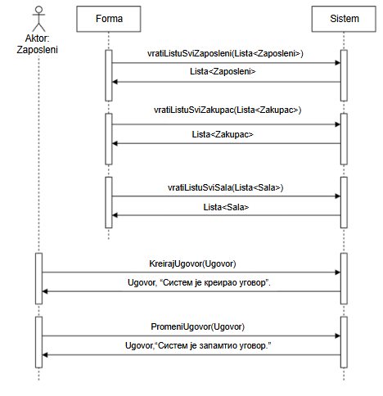
Слика 1 :Дијаграм секвенци-Креирај уговор основни сценарио

Алтернативна сценарија:

8.1 Уколико систем не може да креира уговор он приказује запосленом поруку: “Систем не може да креира уговор”. Прекида се извршење сценариjа. (ИА)
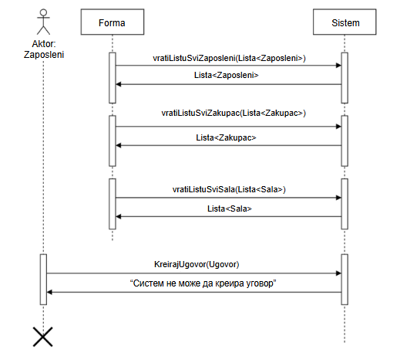
Слика 2 : Дијаграм секвенци-Креирај уговор први алтернативни сценарио

10.1 Уколико систем не може да запамти податке о уговору он приказује запосленом поруку: “Систем не може да запамти уговор”. (ИА)

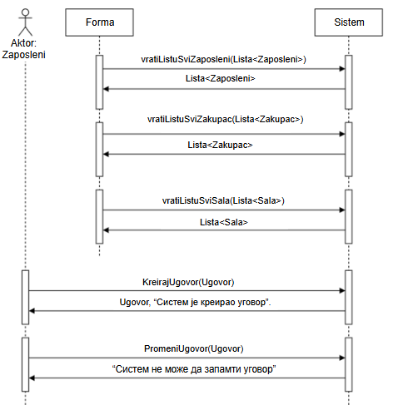
Слика 3 : Дијаграм секвенци-Креирај уговор други алтернативни сценарио

Са наведених секвенцних дијаграма уочавају се 5 системских операција које треба пројектовати:
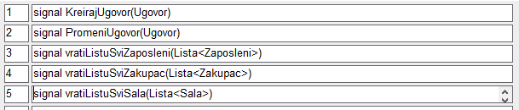

ДС2: Дијаграми секвенци случаја коришћења – Претраживање уговора

Основни сценарио СК:

1. Запослени позива систем да нађе уговоре по задатим критеријумима. (АПСО)
2. Систем приказује запосленом уговоре и поруку: “Систем је нашао уговоре по задатим критеријумима”. (ИА)
3. Запослени позива систем да нађе уговор. (АПСО)
4. Систем приказује запосленом уговор и поруку: “Систем је нашао уговор”. (ИА)
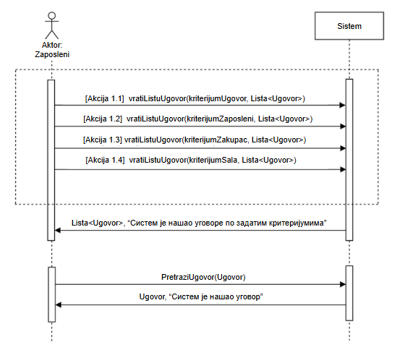
Alt
Слика 4 : Дијаграм секвенци-Претражи уговор основни сценарио

Алтернативна сценарија:

2.1 Уколико систем не може да нађе уговоре он приказује запосленом поруку: “Систем не може да нађе уговоре по задатим критеријумима”. Прекида се извршење сценариjа. (ИА)
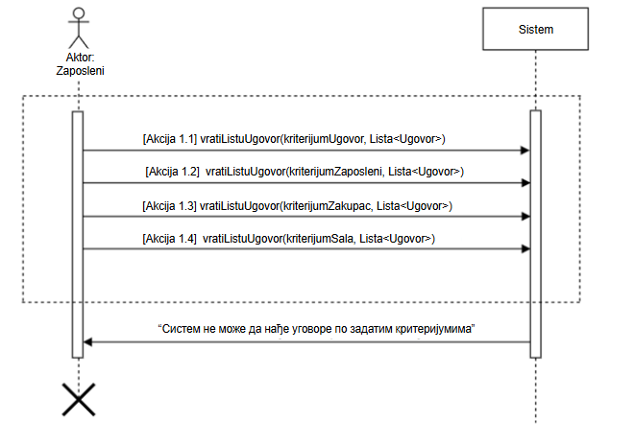
Alt
Слика 5: Дијаграм секвенци-Претражи уговор први алтернативни сценарио

4.1 Уколико систем не може да нађе уговор он приказује запосленом поруку: “Систем не може да нађе уговор ”.(ИА)
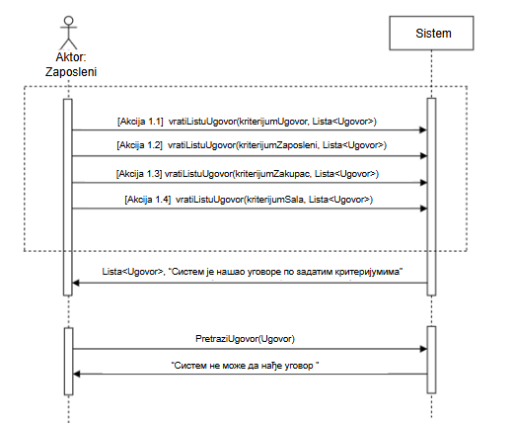
Alt
Слика 6 : Дијаграм секвенци-Претражи уговор други алтернативни сценарио

Са наведених секвенцних дијаграма уочавају се 5 системских операција које треба пројектовати:
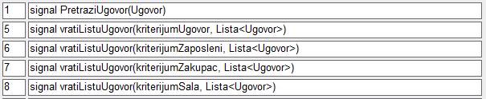

ДС3: Дијаграми секвенци случаја коришћења – Промена уговора

Предуслови:

1. Форма позива систем да врати листу свих запослених. (АПСО)
2. Систем враћа форми листу свих запослених. (ИА)
3. Форма позива систем да врати листу свих закупаца. (АПСО)
4. Систем враћа форми листу свих закупаца. (ИА)
5. Форма позива систем да врати листу свих сала. (АПСО)
6. Систем враћа форми листу свих сала. (ИА)

Основни сценарио СК:

7. Запослени позива систем да нађе уговоре по задатим критеријумима. (АПСО)
8. Систем приказује запосленом уговоре и поруку: “Систем је нашао уговоре по задатим критеријумима”. (ИА)
9. Запослени позива систем да нађе уговор. (АПСО)
10. Систем приказује запосленом уговор и поруку: “Систем је нашао уговор”. (ИА)
11. Запослени позива систем да запамти податке о уговору. (АПСО)
12. Систем приказује запосленом уговор и поруку: “Систем је запамтио уговор.” (ИА)
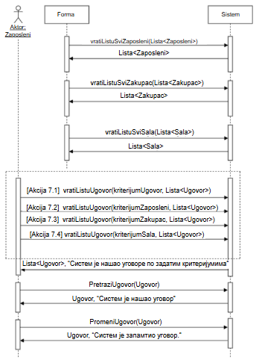
Alt

Слика 7: Дијаграм секвенци-Промена уговора основни сценарио

Алтернативна сценарија:

8.1 Уколико систем не може да нађе уговоре он приказује запосленом поруку: “Систем не може да нађе уговоре по задатом критеријуму”. Прекида се извршење сценариjа. (ИА)

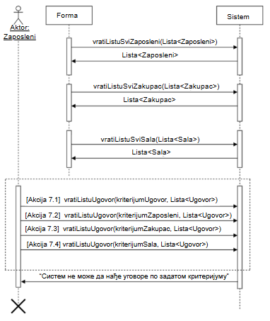
Alt
Слика 8 : Дијаграм секвенци-Промена уговора први алтернативни сценарио

10.1 Уколико систем не може да нађе уговор он приказује запосленом поруку: “Систем не може да нађе уговор ”. Прекида се извршење сценариа. (ИА)

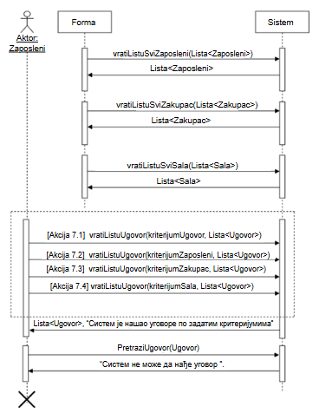
Alt
Слика 9: Дијаграм секвенци- Променa уговорa други алтернативни сценарио

12.1 Уколико систем не може да запамти податке о уговору он приказује запосленом поруку: “Систем не може да запамти уговор”. (ИА)

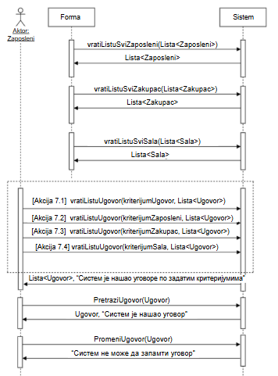
Alt
Слика 10 : Дијаграм секвенци-Промена уговора трећи алтернативни сценарио

Са наведених секвенцних дијаграма уочавају се 9 системских операција које треба пројектовати:

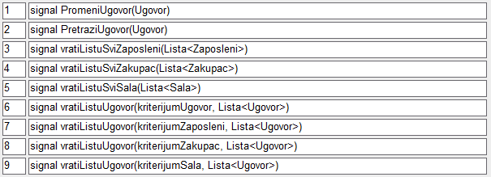

3.3 Понашање софтверског система - Дефинисање уговора о системским операцијама

За системске операције се праве уговори. Овде ћемо навести осам различитих (типских) уговора за системске операције.

1. Уговор UG1: PrijaviZaposleni(KorisnickoIme, sifra)

Операција: PrijaviZaposleni (KorisnickoIme, Sifra):signal;
Веза са СК: SK8
Предуслови:
Постуслови: Корисник је пријављен на систем.

2. Уговор UG2: KreirajUgovor(Ugovor)

Операција: KreirajUgovor(Ugovor):signal;
Веза са СК: SK1
Предуслови: Структурна и вредносна ограничење над објектом класе Ugovor морају бити задовољена.
Постуслови: Направљен је нови објекат класе Ugovor.

3. Уговор UG3: UbaciTerminZakupa(TerminZakupa)

Операција: UbaciTerminZakupa(TerminZakupa):signal;
Веза са СК: SK21
Предуслови: Структурна и вредносна ограничење над објектом класе TerminZakupa морају бити задовољена.
Постуслови: Направљен је нови објекат класе TerminZakupa.

4. Уговор UG4: PromeniZakupac(Zakupac)

Операција: PromeniZakupac(Zakupac):signal;
Веза са СК: SK4, SK6
Предуслови: Структурна и вредносна ограничење над објектом класе Zakupac морају бити задовољена.
Постуслови: Објекат класе Zakupac је промењен.

5. Уговор UG5: ObrisiZakupac(Zakupac)

Операција: ObrisiZakupac(Zakupac):signal;
Веза са СК: SK7
Предуслови Структурна и вредносна ограничење над објектом класе Zakupac морају бити задовољена.
Постуслови: Објекат класе Zakupac је обрисан.

6. Уговор UG6: PretraziUgovor(Ugovor)

Операција: PretraziUgovor(Ugovor):signal;
Веза са СК: SK2
Предуслови:
Постуслови: Пронађен је тражени објекат класе Ugovor.

7. Уговор UG7: vratiListuUgovor

Операција: vratiListuUgovor(KriterijumUgovor, Lista<Ugovor>):signal;
Веза са СК: SK2
Предуслови:
Постуслови: Пронађенa је листа тражених објеката класе Ugovor.

8. Уговор UG8: vratiListuSviZakupac

Операција: vratiListuSviZakupac(KriterijumZakupac, Lista<Zakupac>):signal;
Веза са СК: SK1, SK3
Предуслови:
Постуслови: Пронађенa је листа свих објеката класе Zakupac.

3.4 Структура софтверског система – Концептуални (доменски) модел

Тип концептуалног модела 1:

StavkaIznajmljivanja
Zaposleni
Zakupac
TerminZakupa
ZaposleniTermin
Sala
KategorijaZakupca
0,*
1,1
0,*
1,1
0,*
1,1
0,*
1,1
0,*
1,1
0,*
1,1
0,*
1,1
Ugovor

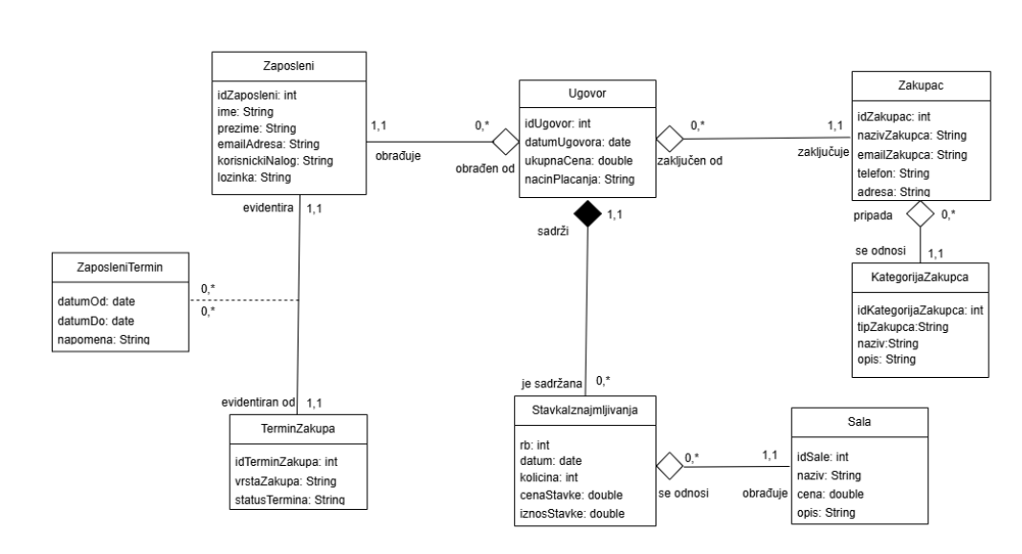
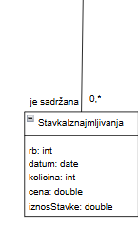
Слика 1: Концептуални модел

3.5 Структура софтверског система – Релациони модел

На основу концептуалног модела се прави релациони модел .

Релациони модел добијен из првог типа концептуалног модела:

1.Zaposleni (idZaposlen, ime, prezime, emailAdresa, korisnickiNalog, lozinka)
2.Sala (idSalе, naziv, cena, opis)
3.KategorijaZakupca (idKategorijaZakupca, tipZakupca, naziv, opis)
4.TerminZakupa (idTerminZakupa, vrstaZakupa, statusTermina )
5.Zakupac (idZakupac, nazivZakupca, emailZakupca, telefon, adresa, idKategorijaZakupca)
6.Ugovor (idUgovor, datumUgovora, ukupnaCena, nacinPlacanja, idZaposlen, idZakupac)
7.StavkaIznajmljivanja (idUgovor, rb, datum, kolicina, cena, iznosStavke, idSalе)
8.ZaposleniTermin (idZaposlen, idTerminZakupa, datumOd, datumDo, napomena)

3.6 Табела структурних и вредносних ограничења релационог модела

За сваку релацију се прави табела структурних и вредносних ограничења.

Табела структурних и вредносних ограничења релационог модела који је добијен из првог типа концептуалног модела:

1.Табела Zaposleni |  | Просто вредносно ограничење |  | Сложено вредносно ограничење |  | Структурно ограничење
Атрибути | Назив | Тип атрибута | Вредност атрибута | Међузав. атрибута једне табеле | Међузав.атрибута више табела | INSERT /  UPDATE CASCADES  Ugovor , ZaposleniTermin  DELETE  RESTRICTED  Ugovor , ZaposleniTermin
Атрибути | idZaposlen | int | Not null and >0
Атрибути | ime | String | Not null
Атрибути | prezime | String | Not null
Атрибути | emailAdresa | String | LIKE ‘%@% and not null
Атрибути | korisnickiNalog | String | Not null | korisnickiNalog NOT LIKE lozinka
Атрибути | lozinka | String | Not null

2.Табела Sala |  | Просто вредносно ограничење |  | Сложено вредносно ограничење |  | Структурно ограничење
Атрибути | Назив | Тип атрибута | Вредност атрибута | Међузав. атрибута једне табеле | Међузав.атрибута више табела | INSERT /  UPDATE CASCADES  StavkaIznajmljivanja  DELETE RESTRICTED  StavkaIznajmljivanja
Атрибути | idSalе | int | Not null and >0
Атрибути | naziv | String | Not null
Атрибути | cena | double | Not null and >0
Атрибути | opis | String | Not null

3.Табела KategorijaZakupca |  | Просто вредносно ограничење |  | Сложено вредносно ограничење |  | Структурно ограничење
Атрибути | Назив | Тип атрибута | Вредност атрибута | Међузав. атрибута једне табеле | Међузав.атрибута више табела | INSERT /  UPDATE CASCADES  Zakupac  DELETE  RESTRICTED  Zakupac
Атрибути | idKategorijaZakupca | int | Not null and >0
Атрибути | tipZakupca | String | Not null
Атрибути | naziv | String | Not null
Атрибути | opis | String | Not null

4.Табела TerminZakupa |  | Просто вредносно ограничење |  | Сложено вредносно ограничење |  | Структурно ограничење
Атрибути | Назив | Тип атрибута | Вредност атрибута | Међузав. атрибута једне табеле | Међузав.атрибута више табела | INSERT /  UPDATE CASCADES  ZaposleniTermin  DELETE  RESTRICTED  ZaposleniTermin
Атрибути | idTerminZakupa | int | Not null and >0
Атрибути | vrstaZakupa | String | Not null
Атрибути | statusTermina | String | Not null

5.Табела Zakupac |  | Просто вредносно ограничење |  | Сложено вредносно ограничење |  | Структурно ограничење
Атрибути | Назив | Тип атрибута | Вредност атрибута | Међузав. атрибута једне табеле | Међузав.атрибута више табела | INSERT RESTRICTED  KategorijaZakupca  UPDATE RESTRICTED  KategorijaZakupca  UPDATE  CASCADES  Ugovor  DELETE  RESTRICTED  Ugovor
Атрибути | idZakupac | int | Not null and >0
Атрибути | nazivZakupac | String | Not null
Атрибути | emailZakupca | String | LIKE ‘%@% and not null
Атрибути | telefon | String | Not null
Атрибути | adresa | String | Not null
Атрибути | idKategorijaZakupca | int | >0

6.Табела Ugovor |  | Просто вредносно ограничење |  | Сложено вредносно ограничење |  | Структурно ограничење
Атрибути | Назив | Тип атрибута | Вредност атрибута | Међузав. атрибута једне табеле | Међузав.атрибута више табела | INSERT RESTRICTED  Zakupac ,  Zaposleni  UPDATE  RESTRICTED  Zakupac ,  Zaposleni  UPDATE  CASCADES  StavkaIznajmljivanja  DELETE  RESTRICTED  StavkaIznajmljivanja
Атрибути | idUgovor | int | Not null and >0
Атрибути | datumUgovora | date | Not null
Атрибути | ukupnaCena | double | Not null |  | ukupnaCena= SUM(StavkaIznajmljivanja.iznosStavke)
Атрибути | nacinPlacanja | String | Not null
Атрибути | idZaposlen | int | >0
Атрибути | idZakupac | int | >0

7.Табела StavkaIznajmljivanja |  | Просто вредносно ограничење |  | Сложено вредносно ограничење |  | Структурно ограничење
Атрибути | Назив | Тип атрибута | Вредност атрибута | Међузав. атрибута једне табеле | Међузав.атрибута више табела | INSERT RESTRICTED  Ugovor ,  Sala  UPDATE  RESTRICTED  Ugovor ,  Sala  DELETE /
Атрибути | idUgovor | int | Not null and >0
Атрибути | rb | int | Not null and >0
Атрибути | datum | date | Not null
Атрибути | kolicina | int | Not null and >0
Атрибути | cena | double | Not null and >0 |  | cena=Sala.cena
Атрибути | iznosStavke | double | Not null and >0 | iznosStavke=kolicina*cena
Атрибути | idSale | int | >0

8.Табела ZaposleniTermin |  | Просто вредносно ограничење |  | Сложено вредносно ограничење |  | Структурно ограничење
Атрибути | Назив | Тип атрибута | Вредност атрибута | Међузав. атрибута једне табеле | Међузав.атрибута више табела | INSERT RESTRICTED  Zaposleni ,  TerminZakupa  UPDATE  RESTRICTED  Zaposleni ,  TerminZakupa  DELETE /
Атрибути | idZaposlen | int | Not null and >0
Атрибути | idTerminZakupa | int | Not null and >0
Атрибути | datumOd | date | Not null
Атрибути | datumDo | date | Not null
Атрибути | napomena | String | Not null

4. Пројектовање

Фаза пројектовања описује физичку структуру и архитектуру софтверског система кроз три основна нивоа:

кориснички интерфејс

апликациону логику

складиште података.

Кориснички интерфејс се пројектује кроз екранске форме и контролере на страни клијента, чинећи улазно-излазну везу са корисником. Са друге стране, серверски део обухвата апликациону логику (пословна логика и брокер базе података) која дефинише понашање система, као и складиште података задужено за очување стања атрибута система.

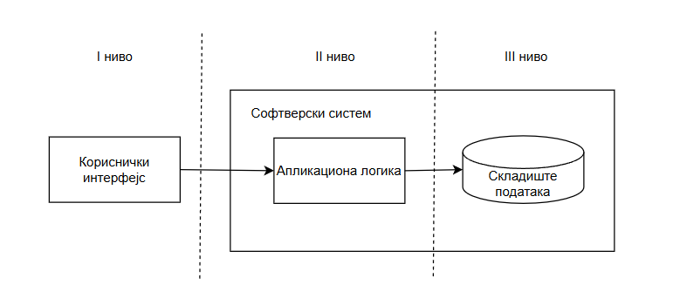
Слика 12: Тронивојска архитектура
4.1 Пројектовање корисничког интерфејса

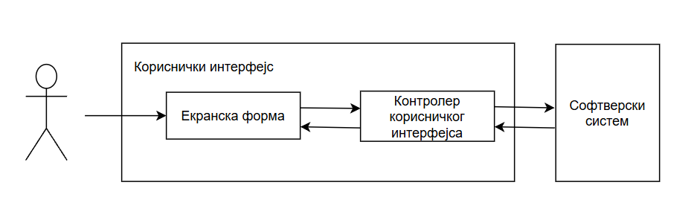
Кориснички интерфејс представља реализацију улаза и/или излаза софтверског система и његову структуру чине екранска форма и контролер корисничког интерфејса.
Слика 13: Структура корисничког интерфејса

    - Пројектовање екранских форми

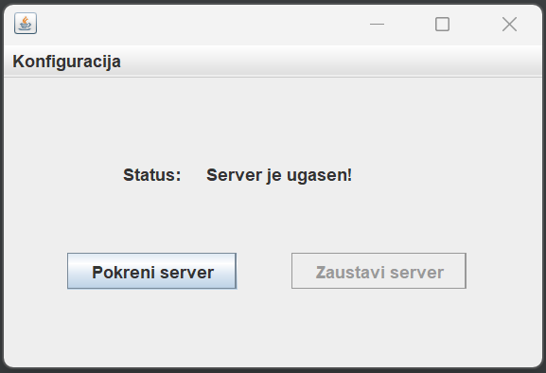
Кориснички интерфејс је реализован кроз скуп екранских форми чији је дизајн директно изведен из дефинисаних сценарија случајева коришћења. На овај начин је обезбеђена конзистентност између захтева корисника и функционалности самог софтвера. У наставку је приказан изглед корисничке форме на серверској страни пре њене активације.
Слика 14: Серверска форма пре покретања
Након активације, серверска форма излгеда овако:
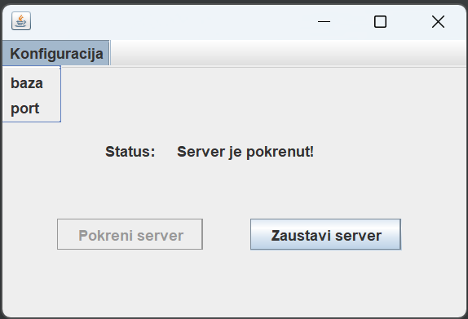

Слика 15: Серверска форма након покретања

Пре самог покретања сервера, неопходно је извршити конфигурацију параметара базе података и порта.
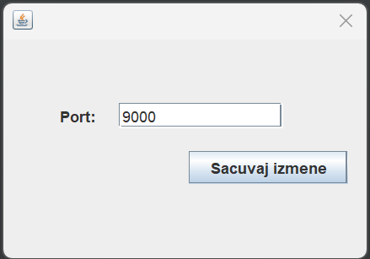
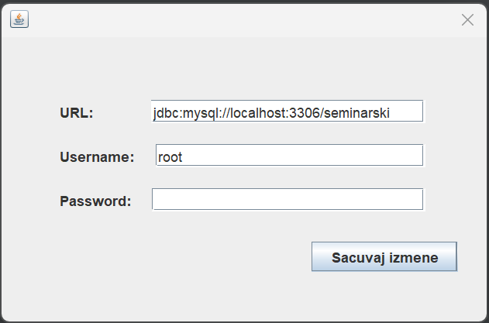
Слика 16: Форма за конфигурацију параметара базе података
Слика 17: Форма за конфигурацију мрежног порта

СК1- Креирај уговор

Назив СК
Креирај уговор

Актори СК
Запослени

Учесници СК
Запослени, кориснички интерфејс (клијентски програм) и систем (серверски програм)

Предуслови: Кориснички интерфејс (клијентски програм) и систем (серверски програм) су покренути. Запослени je пријављен под својом шифром. Систем приказује форму за рад са уговором. Учитане су листе: a) Запослени b) Закупац c) Сала

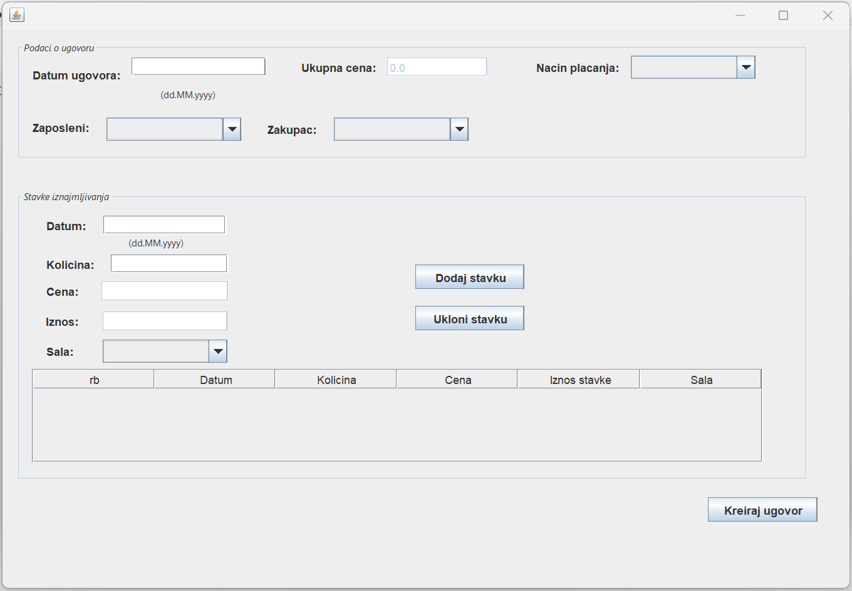
Слика 18: Форма Креирај уговор

Основни сценарио СК:

1. Запослени позива систем да креира уговор. (АПСО)
Oпис акције: Запослени бира на главној форми опцију „Креирај уговор“ како би се
отворила форма новог уговора са већ унетим датумом креирања.
2. Систем креира уговор. (СО)
3. Систем приказује запосленом уговор и поруку: “Систем је креирао уговор”. (ИА)
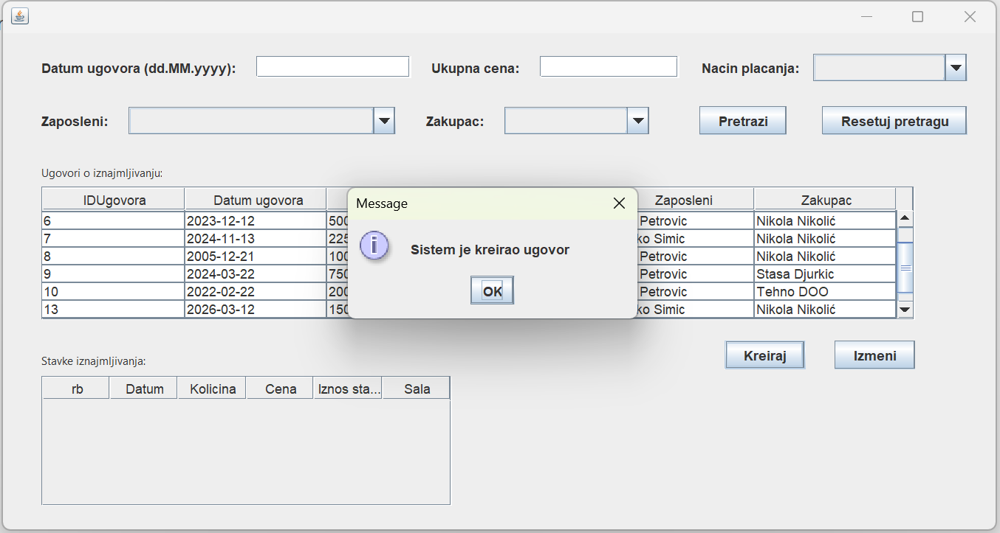
Слика 19: Приказ успешног креирања уговор

4. Запослени уноси податке о уговору. (АПУСО)
Опис акције: Запослени попуњава тражене податке о уговору: бира запосленог и закупца из падајућег менија, уноси датум уговора и бира начин плаћања. Након тога, запослени додаје ставке изнајмљивања уносом датума, количине и избором сале. Са сваком додатом ставком, систем аутоматски израчунава износ ставке и ажурира укупну цену уговора.
5. Запослени контролише да ли је коректно унео податке о уговору. (АНСО)

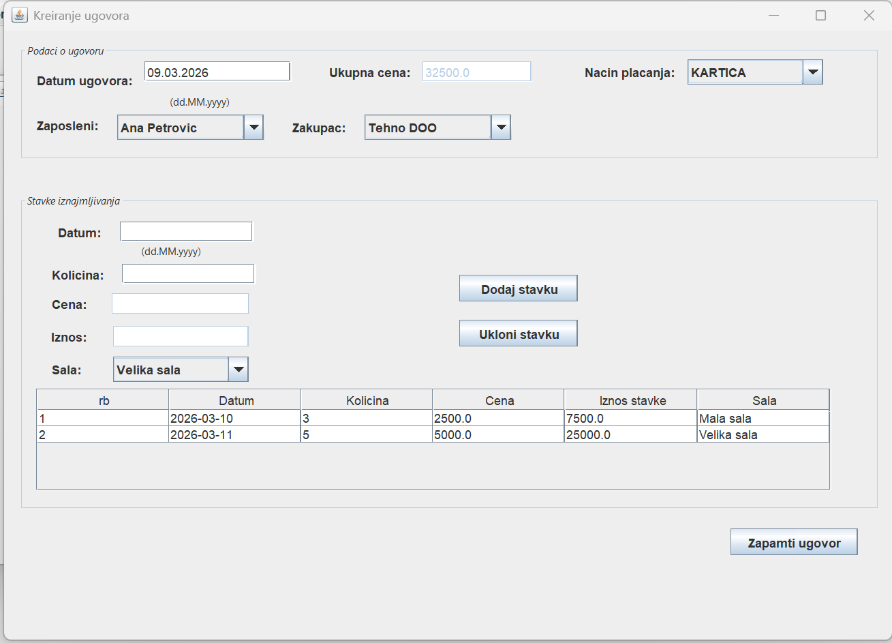
Слика 20: Форма Креирај уговор са попуњеним подацима

6. Запослени позива систем да запамти податке о уговору. (АПСО)
Опис акције: Притиском на дугме „Запамти уговор“, запослени иницира чување уговора у бази података.
7. Систем памти податке о уговору. (СО)
8. Систем приказује запосленом уговор и поруку: “Систем је запамтио уговор.” (ИА)

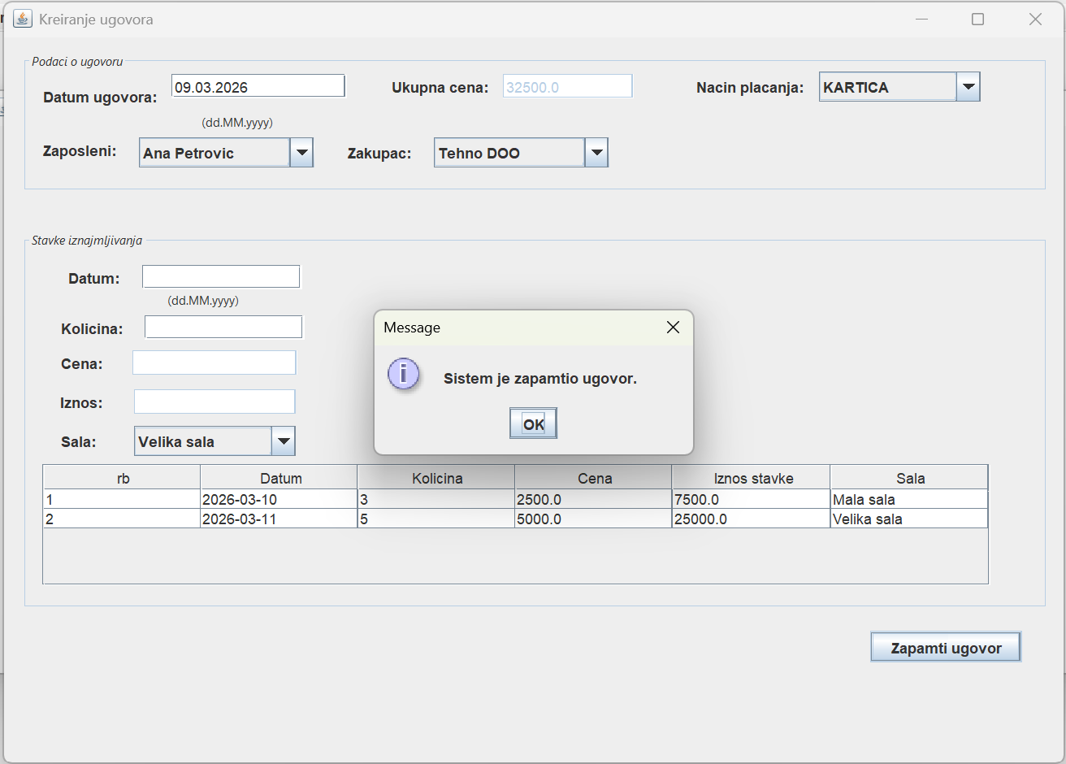
Слика 21: Приказ успешног памћења уговора

Алтернативна сценарија:

3.1 Уколико систем не може да креира уговор он приказује запосленом поруку: “Систем не може да креира уговор”. Прекида се извршење сценариjа. (ИА)
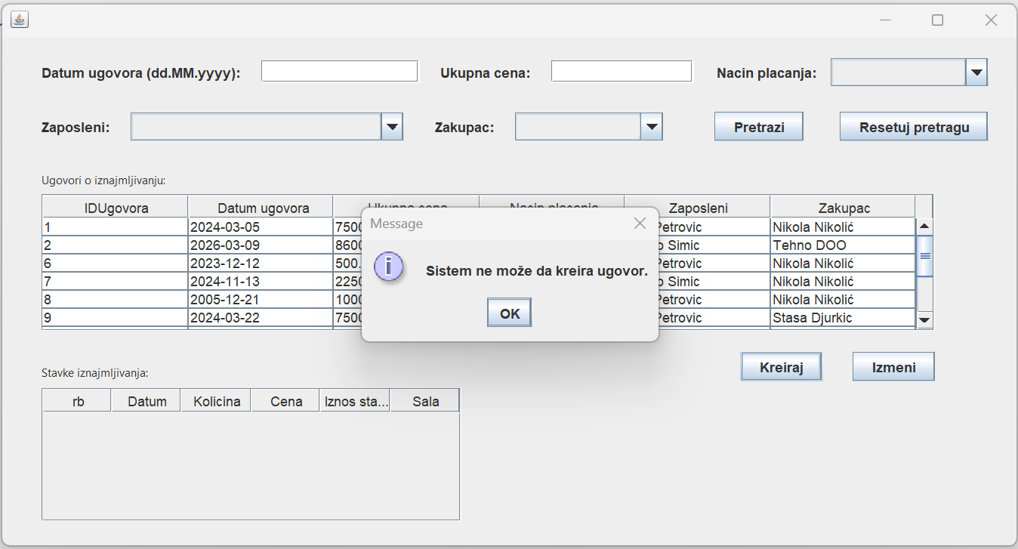
Слика 22: Приказ првог алтернативног сценарија СК Креирај уговор

8.1 Уколико систем не може да запамти податке о уговору он приказује запосленом поруку: “Систем не може да запамти уговор”. (ИА)
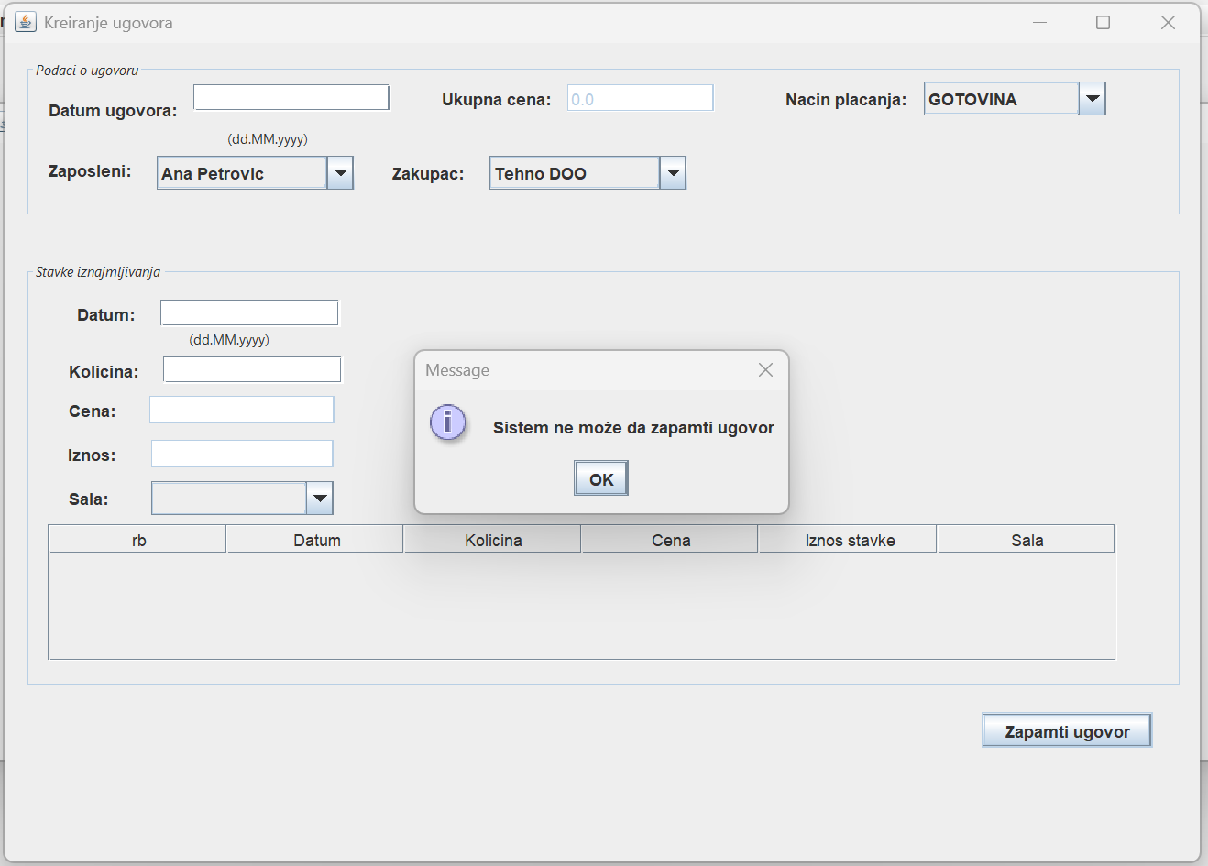
Слика 23: Приказ другог алтернативног сценарија СК Креирај уговор

СК2- Претражи уговор

Назив СК
Претражи уговор

Актори СК
Запослени

Учесници СК
Запослени, кориснички интерфејс (клијентски програм) и систем (серверски програм)

Предуслови: Кориснички интерфејс (клијентски програм) и систем (серверски програм) су покренути. Запослени je пријављен под својом шифром. Кориснички интерфејс приказује форму за рад са уговором. На наведеној екранској форми су дефинисани критеријуми, који се односе на: a) Уговор b) Запослени c) Закупац d) Сала, који ће да врате листу уговора.

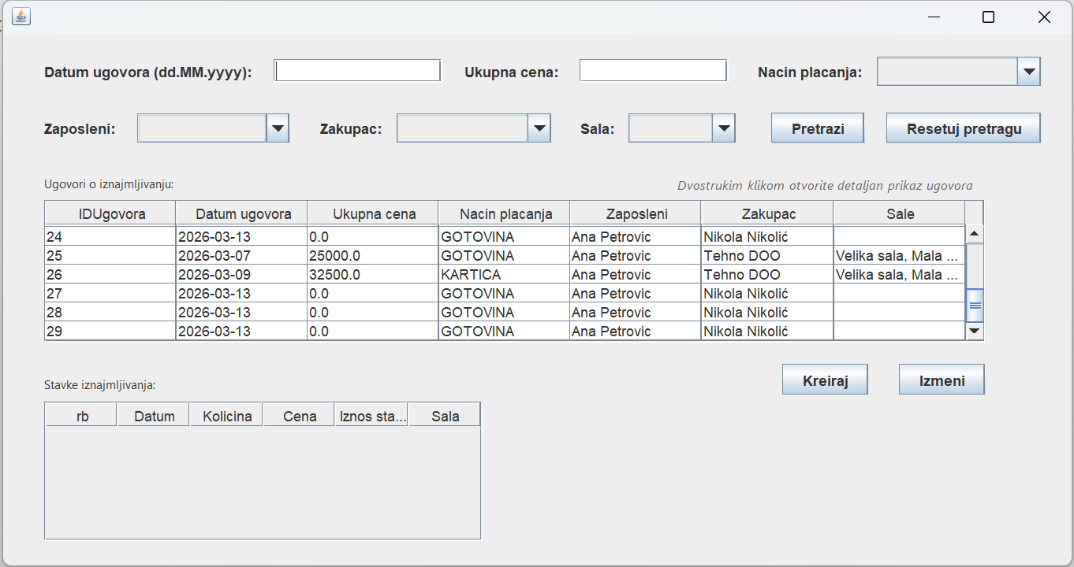
Слика 24: Форма Приказ уговора

Основни сценарио СК:

1. Запослени бира критеријуме на основу којих претражује уговоре. (АПУСО)
Опис акције: Запослени може филтрирати уговоре уносом одређеног датума, укупне цене или избором начина плаћања. Такође, претрага се може вршити и избором конкретног запосленог, закупца или сале из падајућих менија. Запослени може комбиновати један или више критеријума претраге по жељи како би сузио приказ резултата.
2. Запослени позива систем да нађе уговоре по задатим критеријумима. (АПСО)
Опис акције: Кликом на дугме „Претражи“, покреће се процес филтрирања базе података према задатим критеријумима, а резултати који одговарају претрази се приказују у главној табели „Уговори о изнајмљивању“.

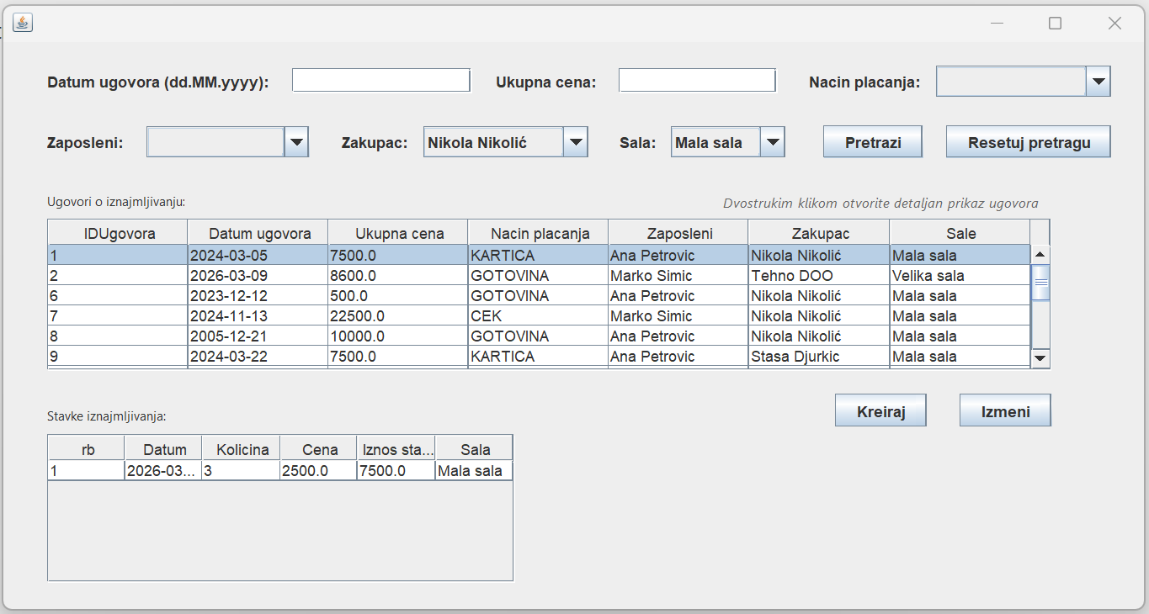
Слика 25: Форма Приказ уговора са изабраним критеријумом претраживања

3. Систем тражи уговоре по задатим критеријумима. (СО)
4. Систем приказује запосленом уговоре и поруку: “Систем је нашао уговоре по задатим критеријумима”. (ИА)

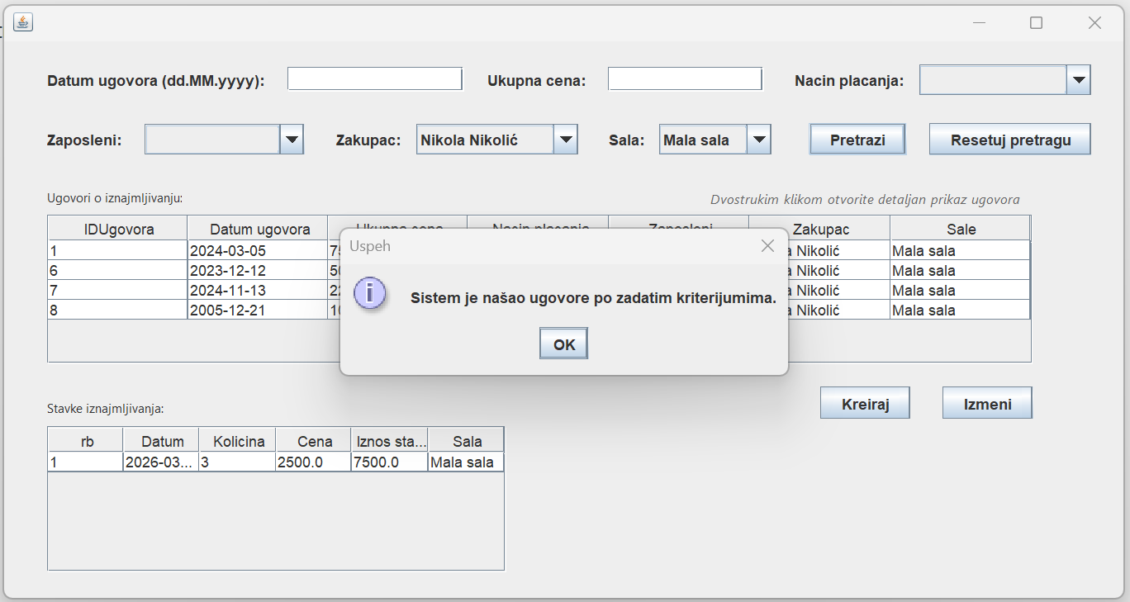
Слика 26: Приказ успешне претраге

5. Запослени бира уговор. (АПУСО)
Опис акције: Жељени уговор запослени бира селектовањем одговарајућег реда у табели приказаних уговора о изнајмљивању.
6. Запослени позива систем да нађе уговор. (АПСО)
Опис акције: Након избора уговора, запослени иницира приказ детаља двоструким кликом на ред како би систем учитао све податке о изабраном уговору и његовим ставкама.
7. Систем тражи уговор. (СО)
8. Систем приказује запосленом уговор и поруку: “Систем је нашао уговор”. (ИА)
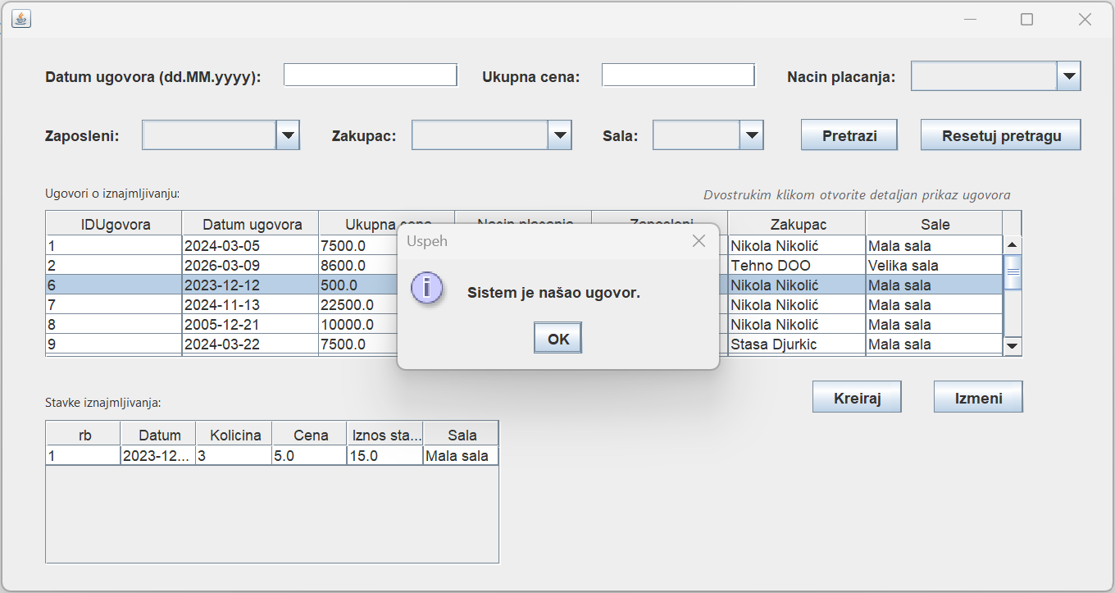
Слика 27: Порука успешне претраге

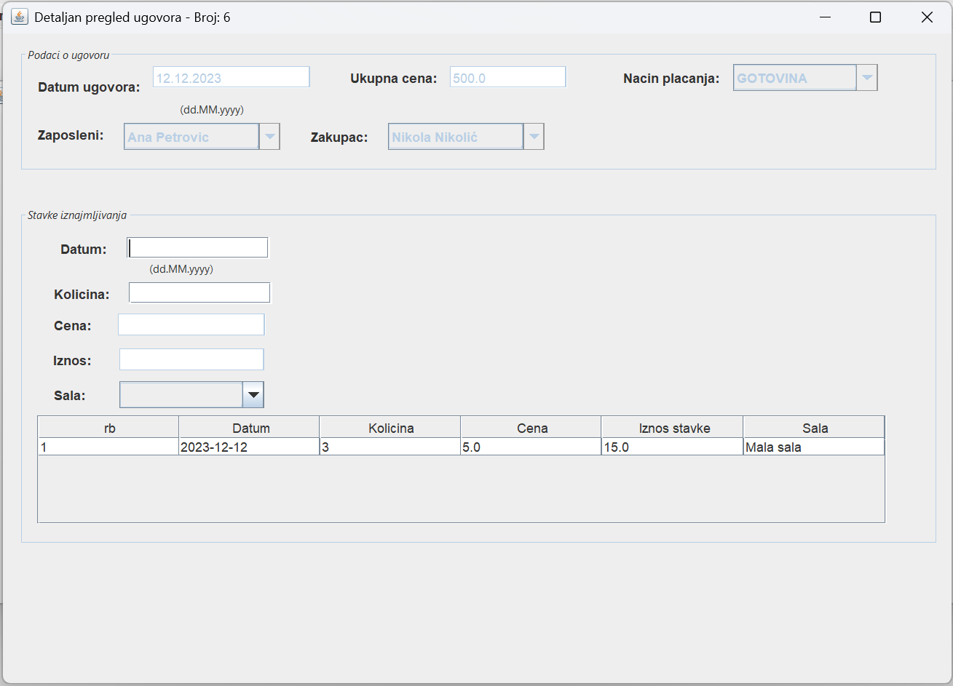
Слика 28: Детаљан приказ уговора

Алтернативна сценарија:

4.1 Уколико систем не може да нађе уговоре он приказује запосленом поруку: “Систем не може да нађе уговоре по задатим критеријумима”. Прекида се извршење сценариjа. (ИА)
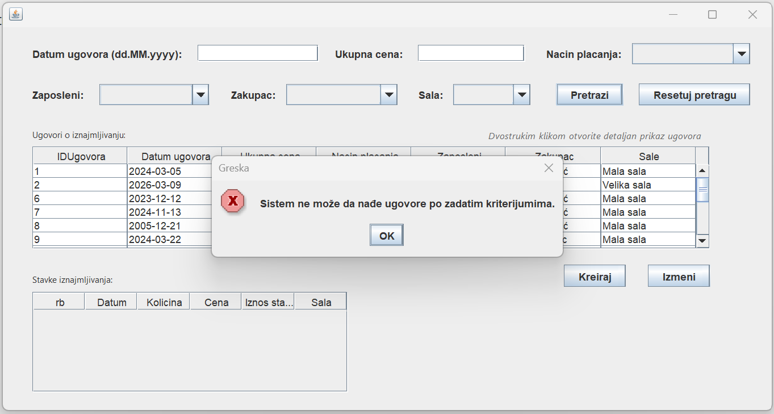
Слика 29: Приказ првог алтернативног сценарија СК Претражи уговор

8.1 Уколико систем не може да нађе уговор он приказује запосленом поруку: “Систем не може да нађе уговор ”.(ИА)
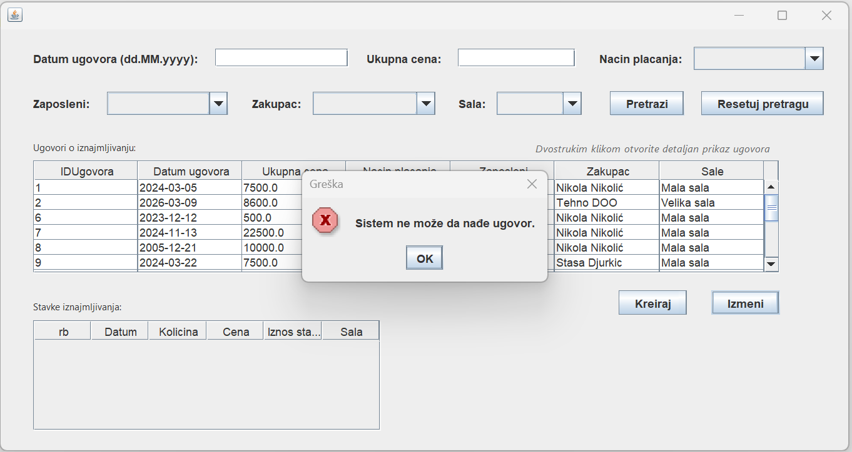
Слика 30: Приказ другог алтернативног сценарија СК Претражи уговор

СК3- Промени уговор

Назив СК
Промени уговор

Актори СК
Запослени

Учесници СК
Запослени, кориснички интерфејс (клијентски програм) и систем (серверски програм)

Предуслови: Кориснички интерфејс (клијентски програм) и систем (серверски програм) су покренути. Запослени je пријављен под својом шифром. Кориснички интерфејс приказује форму за рад са уговором. На наведеној екранској форми су дефинисани критеријуми, који се односе на: a) Уговор b) Запослени c) Закупац d) Сала, који ће да врате листу уговора. Учитане су листе: a) Запослени b) Закупац c) Сала

Основни сценарио СК:

1. Запослени бира критеријуме на основу којих претражује уговоре. (АПУСО)
Опис акције: Запослени може филтрирати уговоре избором одређене вредности из падајућих менија за запосленог, закупца или конкретну салу. Такође, може унети и специфичне критеријуме попут датума или цене. Запослени може комбиновати један или више критеријума претраге по својој жељи.
2. Запослени позива систем да нађе уговоре по задатим критеријумима. (АПСО)
Опис акције: Кликом на дугме „Претражи“, систем прихвата унете критеријуме и покреће претрагу у бази података. Резултати који одговарају филтеру приказују се у главној табели уговора.
3. Систем тражи уговоре по задатим критеријумима. (СО)
4. Систем приказује запосленом уговоре и поруку: “Систем је нашао уговоре по задатим критеријумима”. (ИА)
Слика 31: Приказ успешне претраге

5. Запослени бира уговор. (АПУСО)
Опис акције: Запослени селектује одређени ред у табели приказаних уговора који жели да промени..
6. Запослени позива систем да нађе уговор. (АПСО)
Опис акције: Након избора, запослени кликне на дугме „Измени“, чиме захтева од система да учита све детаљне податке о том уговору и припреми их за приказ
7. Систем тражи уговор. (СО)
8. Систем приказује запосленом уговор и поруку: “Систем је нашао уговор”. (ИА)
Слика 32: Порука успешне претраге

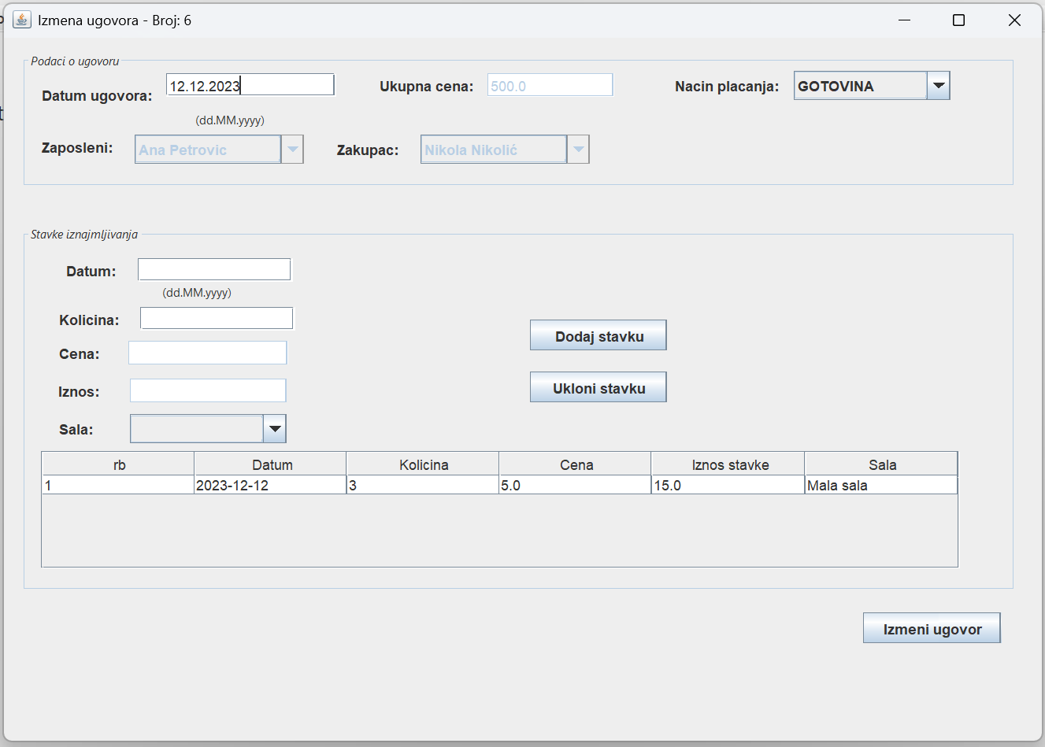
Слика 33: Детаљан приказ уговора

9. Запослени уноси (мења) податке о уговору. (АПУСО)
Опис акције: Тек након што систем прикаже податке у пољима за унос, запослени врши измене.
10. Запослени контролише да ли је коректно унео податке о уговору. (АНСО)
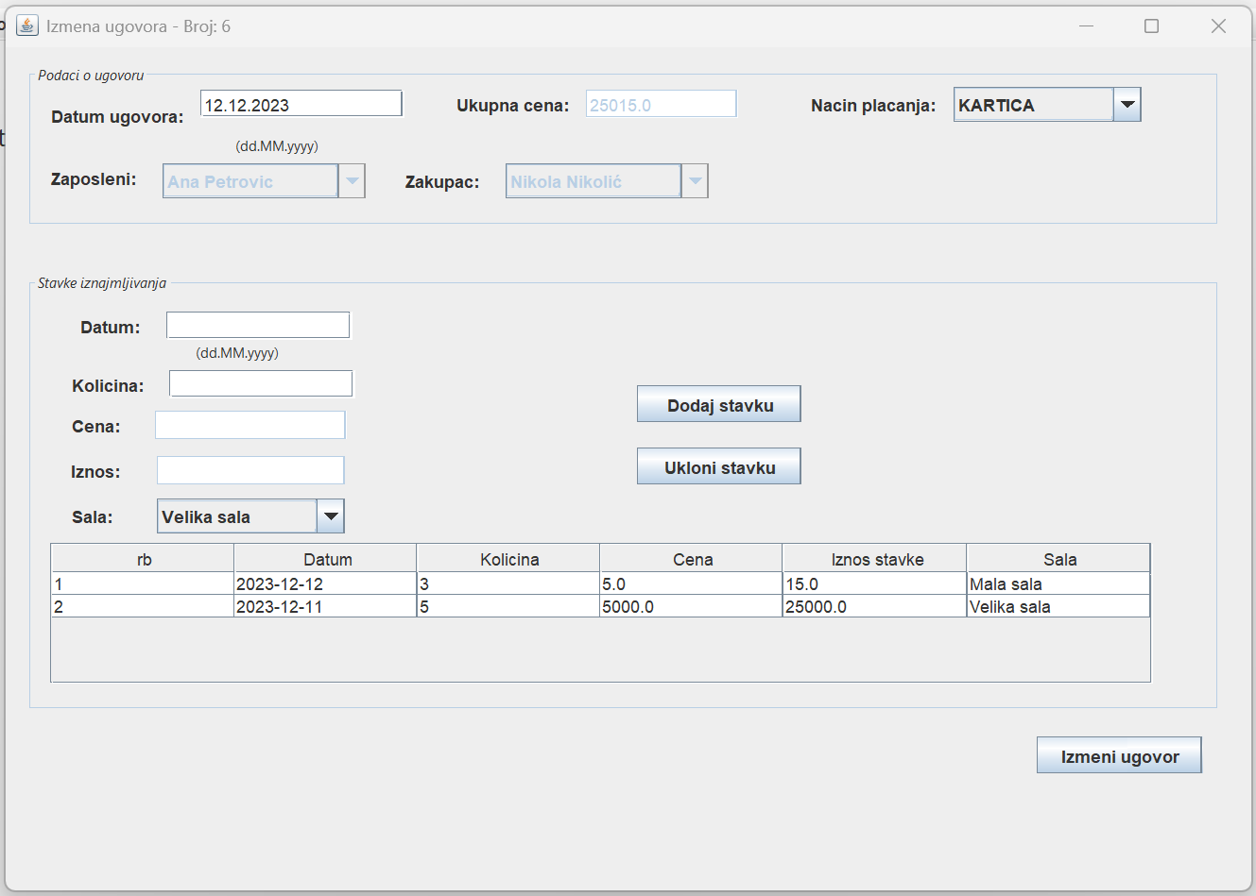
Слика 34: Форма Измени уговор са измењеним подацима

11. Запослени позива систем да запамти податке о уговору. (АПСО)
Опис акције: Кликом на дугме „Измени уговор“, запослени дефинитивно позива систем да сачува унете промене у бази података.
12. Систем памти податке о уговору. (СО)
13. Систем приказује запосленом уговор и поруку: “Систем је запамтио уговор.” (ИА)
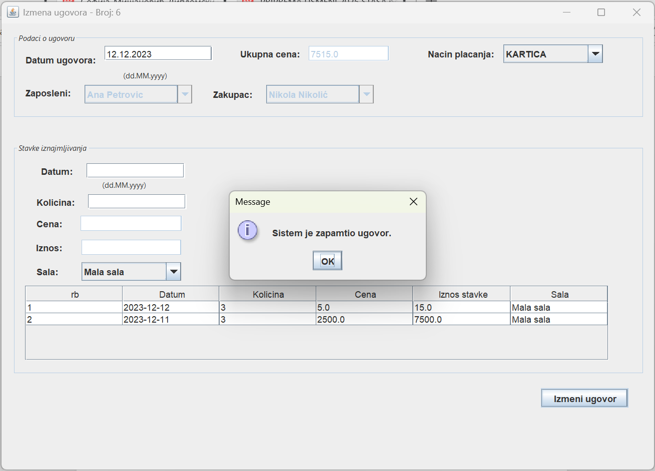
Слика 35: Приказ успешне измене уговора

Алтернативна сценарија:

4.1 Уколико систем не може да нађе уговоре он приказује запосленом поруку: “Систем не може да нађе уговоре по задатом критеријуму”. Прекида се извршење сценариjа. (ИА)
Слика 36: Приказ првог алтернативног сценарија СК Промени уговор

8.1 Уколико систем не може да нађе уговор он приказује запосленом поруку: “Систем не може да нађе уговор ”. Прекида се извршење сценариа. (ИА)
Слика 37: Приказ другог алтернативног сценарија СК Промени уговор

13.1 Уколико систем не може да запамти податке о уговору он приказује запосленом поруку: “Систем не може да запамти уговор”. (ИА)

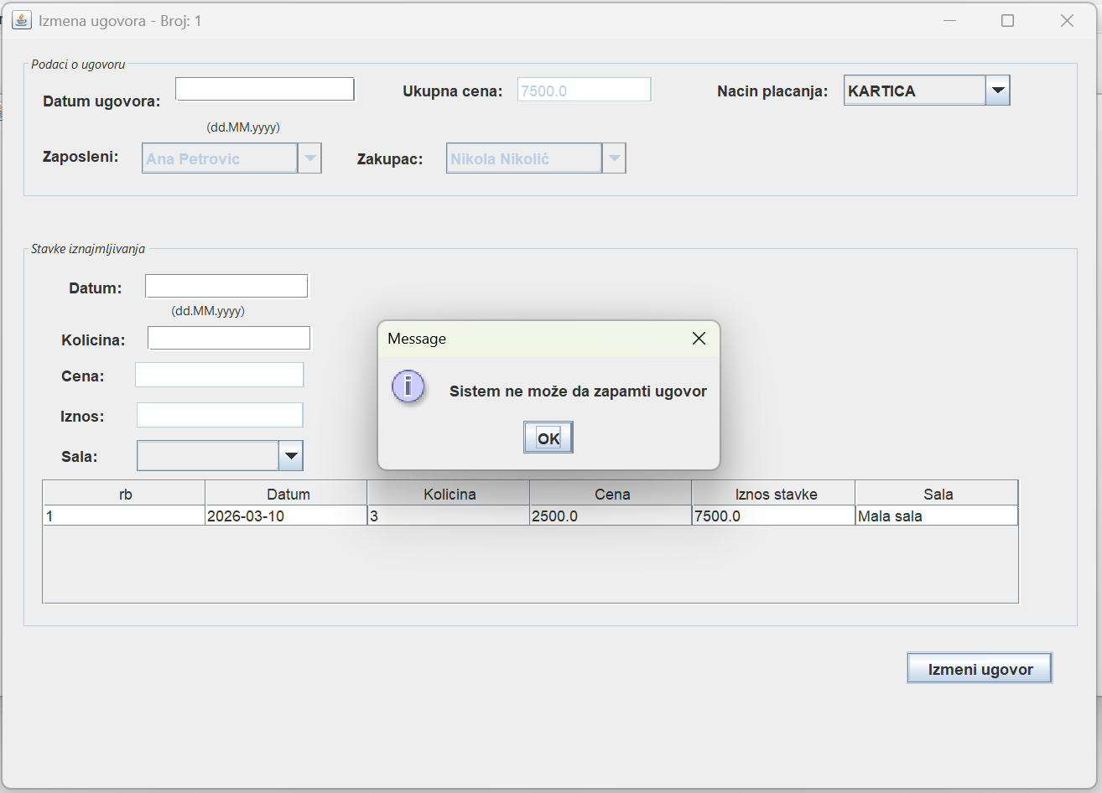
Слика 38: Приказ трећег алтернативног сценарија СК Промени уговор

СК4- Креирај закупца

Назив СК
Креирај закупца

Актори СК
Запослени

Учесници СК
Запослени, кориснички интерфејс (клијентски програм) и систем (серверски програм)

Предуслови: Кориснички интерфејс (клијентски програм) и систем (серверски програм) су покренути. Запослени je пријављен под својом шифром. Систем приказује форму за рад са закупцем. Учитане су листе: а) Категорија закупца
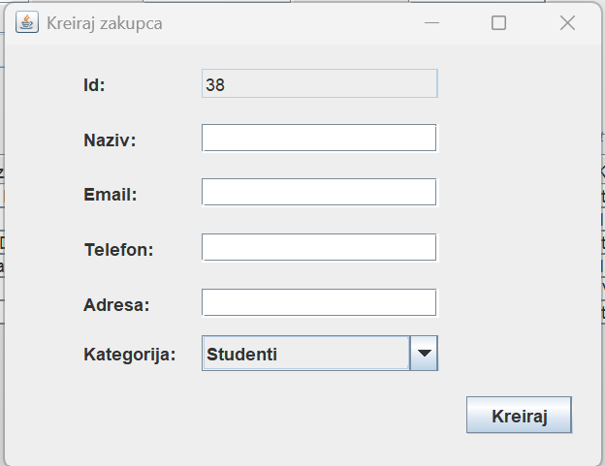
Слика 39: Форма Креирај закупца

Основни сценарио СК:

1. Запослени позива систем да креира закупца. (АПСО)
Опис акције: Запослени на главној форми (за приказ закупаца) кликне на дугме „Креирај“. Овом акцијом се иницира стварање новог, празног реда у бази података са генерисаним ID-ем и отвара се нова форма за унос података о закупцу.
2. Систем креира закупца. (СО)
3. Систем приказује запосленом закупца и поруку: “Систем је креирао закупца”. (ИА)
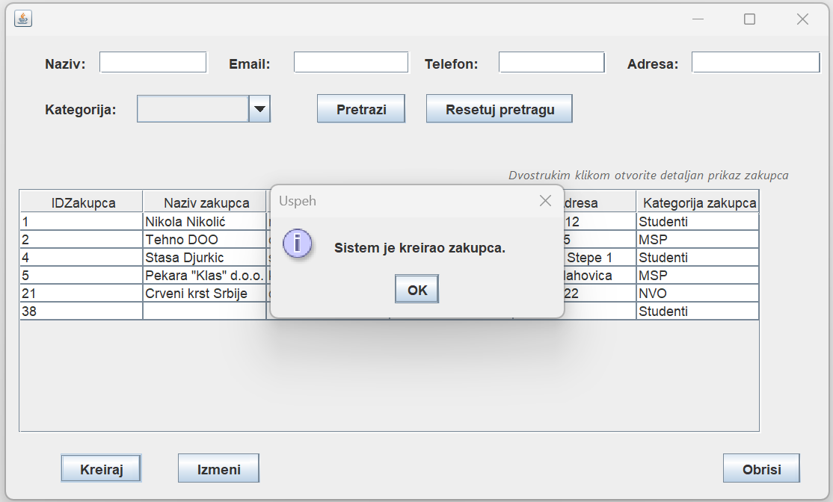
Слика 40: Приказ успешног креирања закупца

4. Запослени уноси податке о закупцу. (АПУСО)
Опис акције: Запослени на отвореној форми попуњава поља за назив закупца, е-mail, телефон и адресу, те из падајућих менија бира одговарајућу категорију закупца.
5. Запослени контролише да ли је коректно унео податке о закупцу. (АНСО)

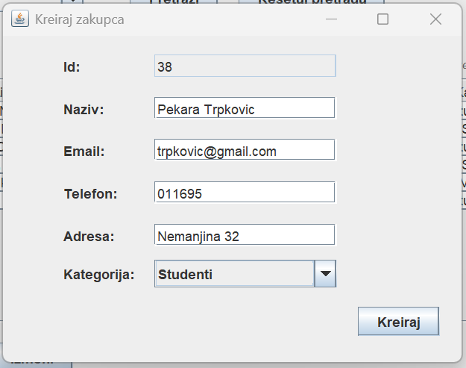
Слика 41: Форма Креирај закупца са свим подацима

6. Запослени позива систем да запамти податке о закупцу. (АПСО)
Опис акције: Кликом на дугме „Креирај“, запослени захтева од система да онај претходно креирани празан ред у бази података сада „попуни“ свим унетим подацима са форме.
7. Систем памти податке о закупцу. (СО)
8. Систем приказује запосленом закупца и поруку: “Систем је запамтио закупца.” (ИА)
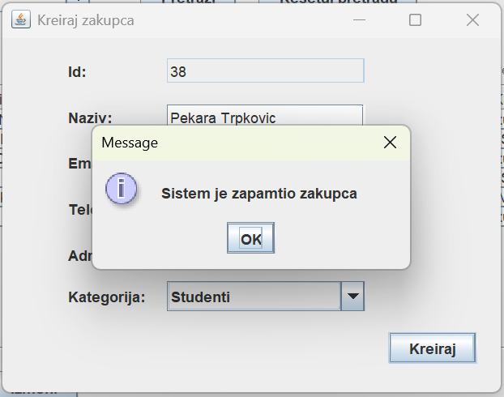
Слика 42: Приказ поруке успешног памћења возила

Алтернативна сценарија:

3.1 Уколико систем не може да креира закупца он приказује запосленом поруку: “Систем не може да креира закупца”. Прекида се извршење сценариjа. (ИА)
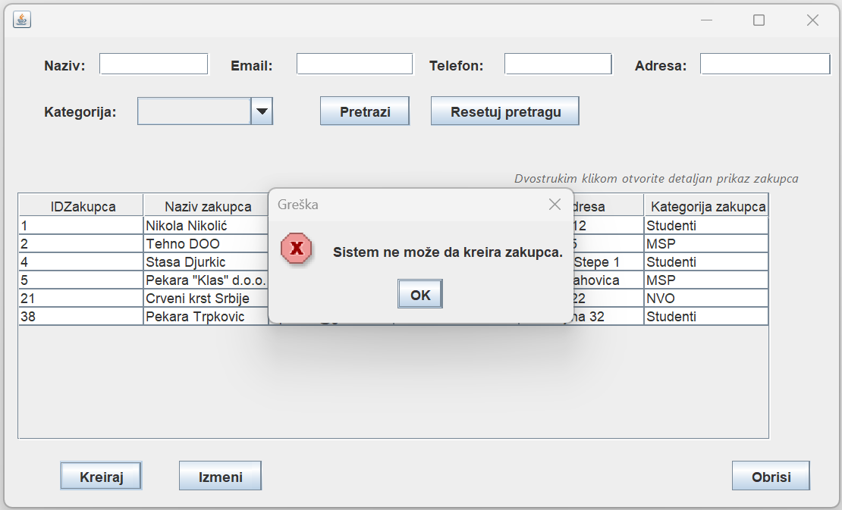
Слика 43: Приказ првог алтернативног сценарија СК Креирај закупца

8.1 Уколико систем не може да запамти податке о закупцу он приказује запосленом поруку: “Систем не може да запамти закупца”. (ИА)

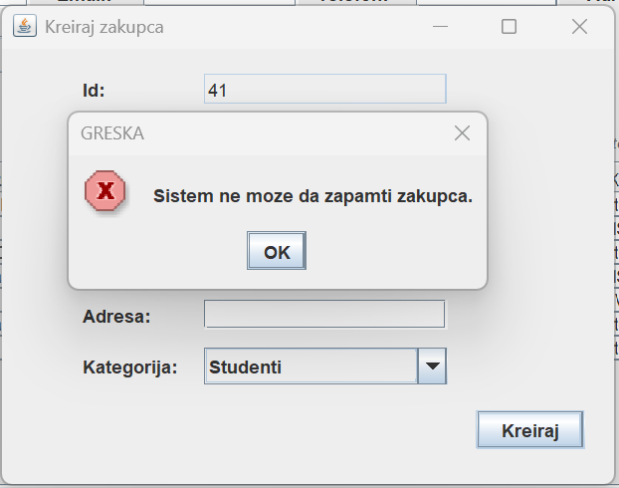
Слика 44: Приказ другог алтернативног сценарија СК Креирај закупца

СК5- Претражи закупца

Назив СК
Претражи закупца

Актори СК
Запослени

Учесници СК
Запослени, кориснички интерфејс (клијентски програм) и систем (серверски програм)

Предуслови: Кориснички интерфејс (клијентски програм) и систем (серверски програм) су покренути. Запослени je пријављен под својом шифром. Кориснички интерфејс приказује форму за рад са закупцем. На наведеној екранској форми су дефинисани критеријуми, који се односе на: а) Закупац b) КатегоријаЗакупца, који ће да врате листу закупца.

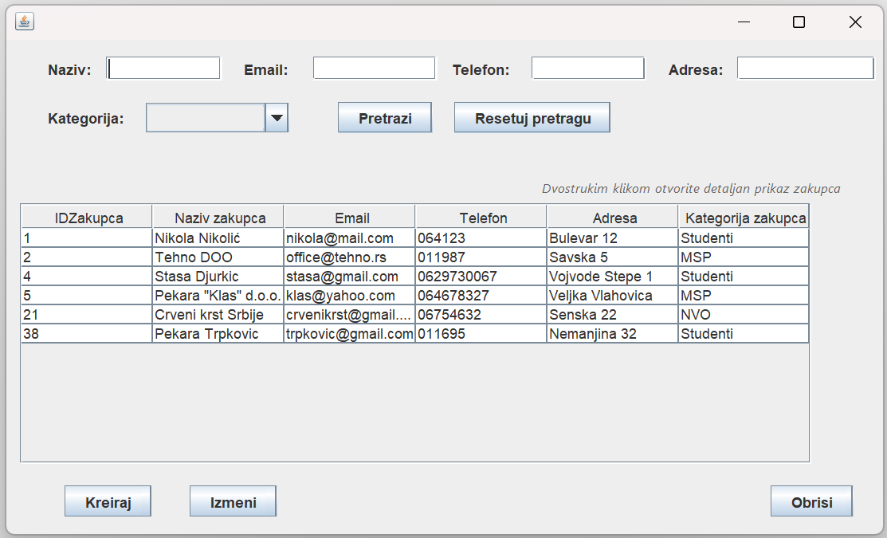
Слика 45: Форма Приказ закупца

Основни сценарио СК:

1. Запослени бира критеријуме на основу којих претражује закупца. (АПУСО)
Опис акције: Запослени може претраживати закупце уносом вредности у поља за назив, e-mail, телефон или адресу, као и избором категорије из падајућег менија. Може се користити један или комбинација више критеријума.
2. Запослени позива систем да нађе закупца по задатим критеријумима. (АПСО)
Опис акције: Кликом на дугме „Претражи“, запослени захтева од система да филтрира базу података и у табели прикаже само оне закупце који испуњавају задате услове.
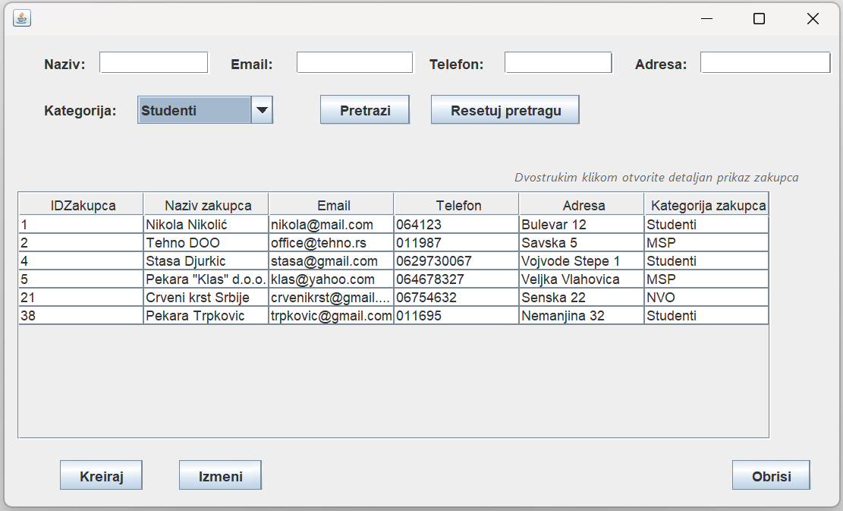
Слика 46: Форма Приказ закупца са попуњеним критеријумом

3. Систем тражи закупца по задатим критеријумима. (СО)
4. Систем приказује запосленом закупца и поруку: “Систем је нашао закупца по задатим критеријумима”. (ИА)
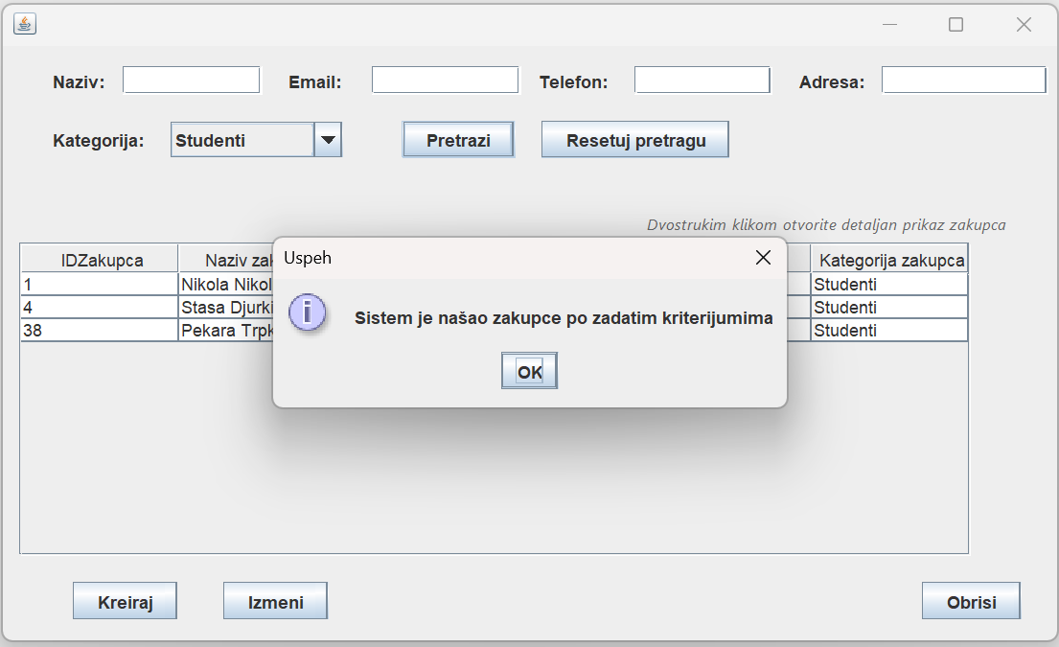
Слика 47: Порука успешне претраге

5. Запослени бира закупца. (АПУСО)
Опис акције: Како би приступио детаљним подацима о одређеном закупцу, запослени проналази одговарајући ред у табели са резултатима претраге.
6. Запослени позива систем да нађе закупца. (АПСО)
Опис акције: Запослени врши двоструки клик на изабрани ред у табели. Ова акција покреће системску операцију која претражује базу података ради прикупљања свих детаљних информација о селектованом закупцу. Након што запослени потврди пријем ове поруке, систем отвара нову форму са детаљним подацима о закупцу.
7. Систем тражи закупца. (СО)
8. Систем приказује запосленом закупца и поруку: “Систем је нашао закупца”. (ИА)
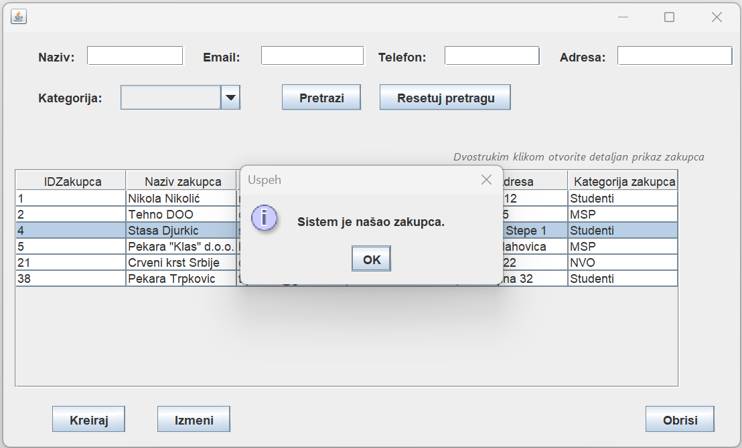
Слика 48: Порука система
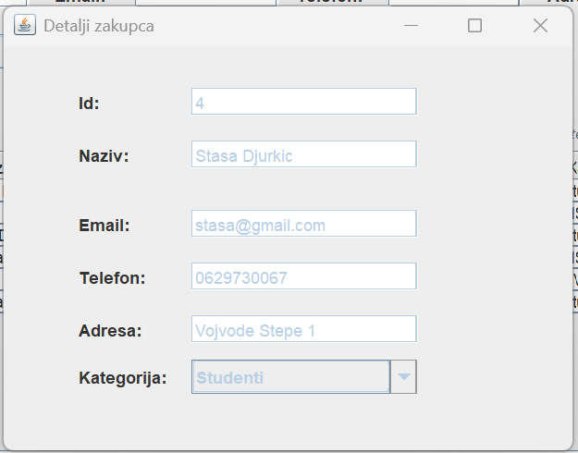
Слика 49: Детаљан приказ закупца

Алтернативна сценарија:

4.1 Уколико систем не може да нађе закупца он приказује запосленом поруку: “Систем не може да нађе закупца по задатим критеријумима”. Прекида се извршење сценариjа. (ИА)
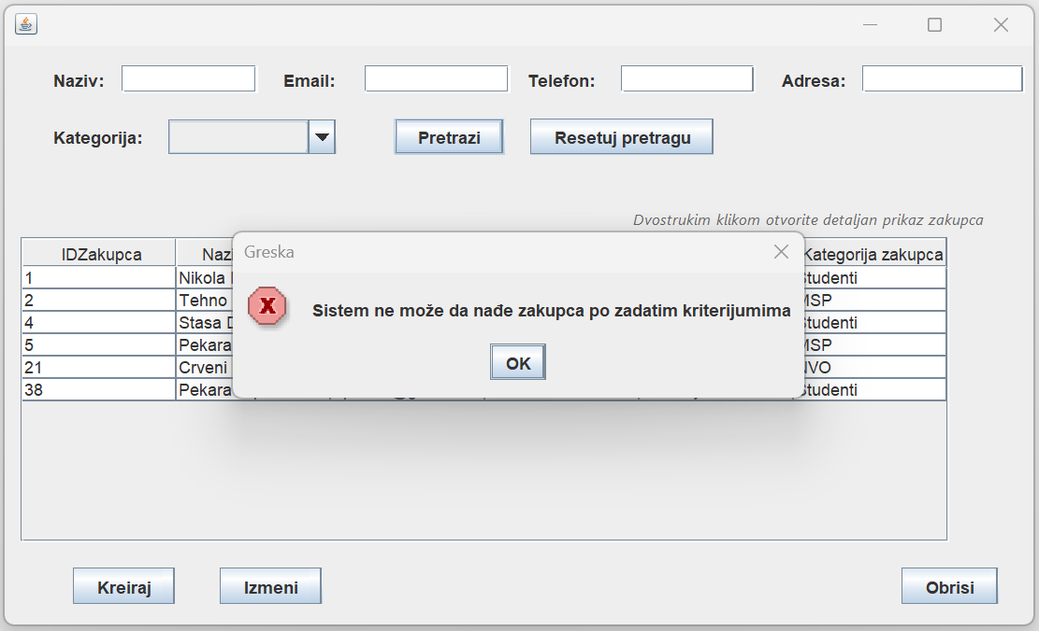
Слика 50: Приказ првог алтернативног сценарија СК Претражи закупца

8.1 Уколико систем не може да нађе закупца он приказује запосленом поруку: “Систем не може да нађе закупца ”.(ИА)
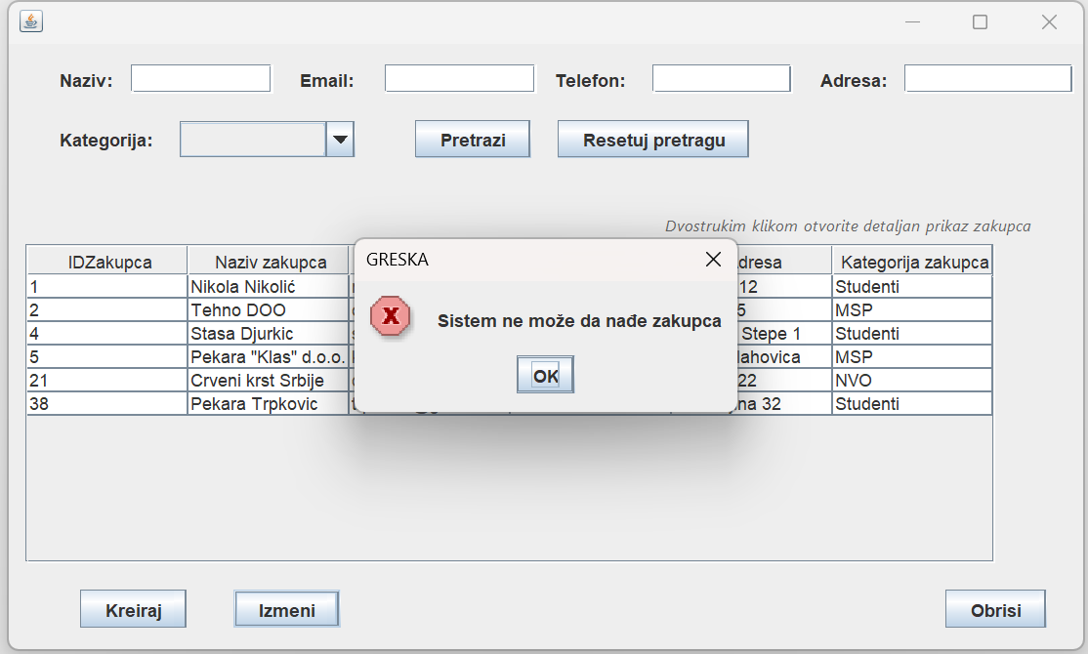
Слика 51: Приказ другог алтернативног сценарија СК Претражи закупца

СК6- Промени закупца

Назив СК
Промени закупца

Актори СК
Запослени

Учесници СК
Запослени, кориснички интерфејс (клијентски програм) и систем (серверски програм)

Предуслови: Кориснички интерфејс (клијентски програм) и систем (серверски програм) су покренути. Запослени je пријављен под својом шифром. Кориснички интерфејс приказује форму за рад са закупцем. На наведеној екранској форми су дефинисани критеријуми, који се односе на: а) Закупац b) КатегоријаЗакупца, који ће да врате листу закупца. Учитане су листе: a) КатегоријаЗакупца

Слика 52: Форма Приказ закупца

Основни сценарио СК:

1. Запослени бира критеријуме на основу којих претражује закупца. (АПУСО)
Опис акције: Запослени уноси назив, е-mail, телефон или адресу у поља за претрагу и/или бира категорију закупца из падајућег менија.
2. Запослени позива систем да нађе закупца по задатим критеријумима. (АПСО)
Опис акције: Кликом на дугме „Претражи“, запослени иницира претрагу базе података према задатим критеријумима ради приказа закупаца у табели.

Слика 53: Форма приказ закупца са попуњеним критеријумом

3. Систем тражи закупца по задатим критеријумима. (СО)
4. Систем приказује запосленом закупца и поруку: “Систем је нашао закупца по задатим критеријумима”. (ИА)
Слика 54: Порука система

5. Запослени бира закупца. (АПУСО)
Опис акције: Како би изменио податке, запослени једноструким кликом селектује ред у табели који одговара жељеном закупцу.
6. Запослени позива систем да нађе закупца. (АПСО)
Опис акције: Након селекције реда, запослени кликне на дугме „Измени“. Овом акцијом се покреће системска операција за учитавање података тог закупца из базе. Након потврде поруке, отвара се форма за измену са попуњеним подацима.
7. Систем тражи закупца. (СО)
8. Систем приказује запосленом закупца и поруку: “Систем је нашао закупца”. (ИА)
Слика 55: Порука система
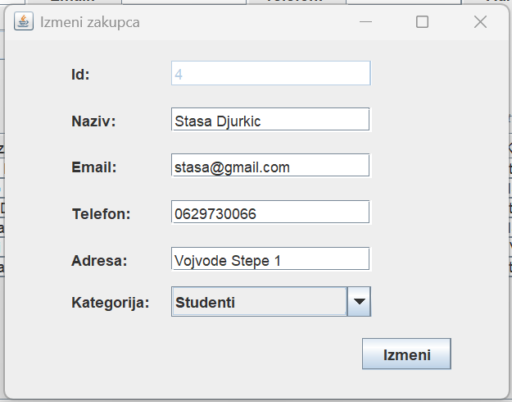
Слика 56: Детаљан приказ закупца

9. Запослени уноси (мења) податке о закупца. (АПУСО)
Опис акције: На отвореној форми, запослени врши промене у пољима као што су назив, контакт подаци или категорија закупца.
10. Запослени контролише да ли је коректно унео податке о закупца. (АНСО)
Опис акције: Кликом на дугме „Измени“ запослени потврђује да жели да се све унете измене трајно сачувају у бази података.
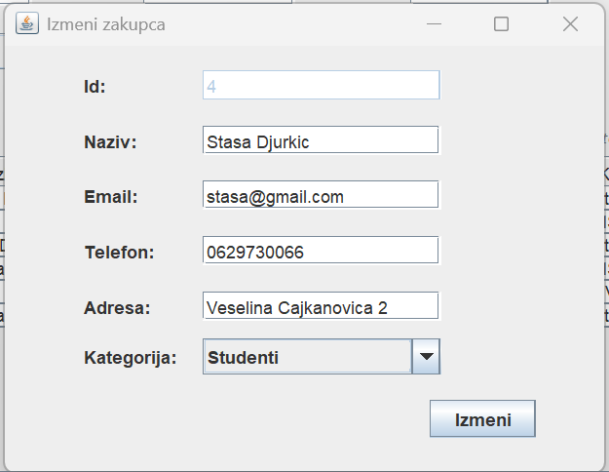
Слика 57: Форма Измени закупца са измењеним подацима

11. Запослени позива систем да запамти податке о закупца. (АПСО)
12. Систем памти податке о закупца. (СО)
13. Систем приказује запосленом закупца и поруку: “Систем је запамтио закупца.” (ИА)

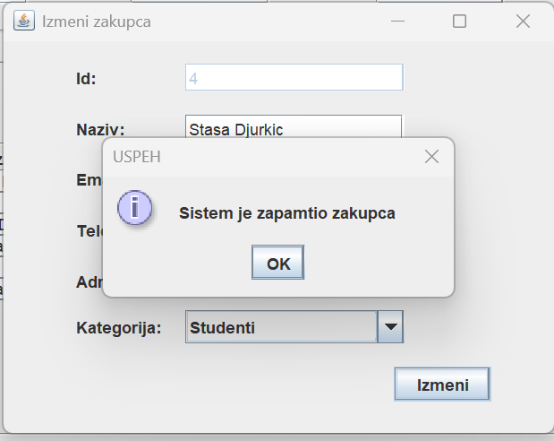
Слика 58: Порука система

Алтернативна сценарија:

4.1 Уколико систем не може да нађе закупца он приказује запосленом поруку: “Систем не може да нађе закупца по задатом критеријуму”. Прекида се извршење сценариjа. (ИА)

Слика 59: Приказ првог алтернативног сценарија СК Промени закупца

8.1 Уколико систем не може да нађе закупца он приказује запосленом поруку: “Систем не може да нађе закупца ”. Прекида се извршење сценариа. (ИА)
Слика 60: Приказ другог алтернативног сценарија СК Промени закупца

13.1 Уколико систем не може да запамти податке о закупца он приказује запосленом поруку: “Систем не може да запамти закупца”. (ИА)
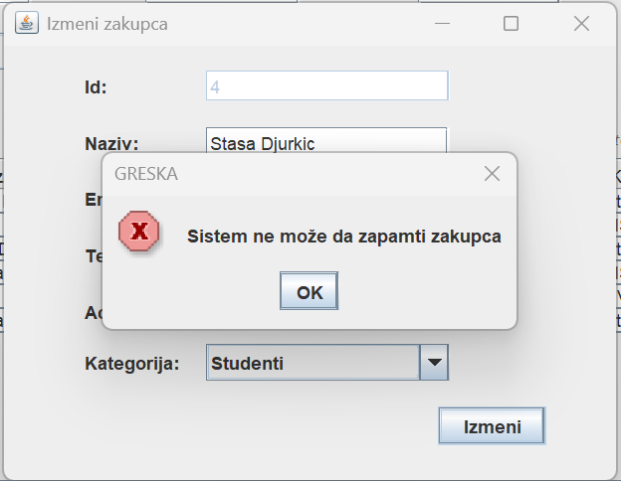
Слика 61: Приказ трећег алтернативног сценарија СК Промени закупца

СК7- Обриши закупца

Назив СК
Обриши закупца

Актори СК
Запослени

Учесници СК
Запослени, кориснички интерфејс (клијентски програм) и систем (серверски програм)

Предуслови: Кориснички интерфејс (клијентски програм) и систем (серверски програм) су покренути. Запослени je пријављен под својом шифром. Кориснички интерфејс приказује форму за рад са закупцем. На наведеној екранској форми су дефинисани критеријуми, који се односе на: а) Закупац b) КатегоријаЗакупца, који ће да врате листу закупца.
Слика 62: Форма Приказ закупца

Основни сценарио СК:

1. Запослени бира критеријуме на основу којих претражује закупца. (АПУСО)
Опис акције: Запослени уноси назив, е-mail или друге контакт податке у поља за претрагу и/или бира категорију закупца како би пронашао закупца којег жели да обрише.
2. Запослени позива систем да нађе закупца по задатим критеријумима. (АПСО)
Опис акције: Кликом на дугме „Претражи“, запослени покреће филтрирање базе података и приказ резултата у табели.
3. Систем тражи закупце по задатим критеријумима. (СО)
4. Систем приказује запосленом закупца и поруку: “Систем је нашао закупца по задатим критеријумима”. (ИА)
Слика 63: Порука система

5. Запослени бира закупца. (АПУСО)
Опис акције: Запослени кликне на одређени ред у табели како би селектовао закупца за брисање. Овом акцијом систем идентификује објекат и припрема га за даљу операцију.
6. Запослени позива систем да нађе закупца. (АПСО)
Опис акције: Након што запослени кликне на селектовани ред систем потврђује да је објекат доступан у бази за даљу обраду.
7. Систем тражи закупца. (СО)
8. Систем приказује запосленом закупца и поруку: “Систем је нашао закупца”. (ИА)
Слика 64: Порука система

9. Запослени позива систем да обрише закупца. (АПСО)
Опис акције: Запослени кликне на дугме „Обриши“. Након тога се појављује системски дијалог за потврду, где запослени потврђује своју намеру да трајно уклони закупца из базе података.
10. Систем брише закупца. (СО)
11. Систем приказује запосленом поруку: “Систем је обрисао закупца.” (ИА)
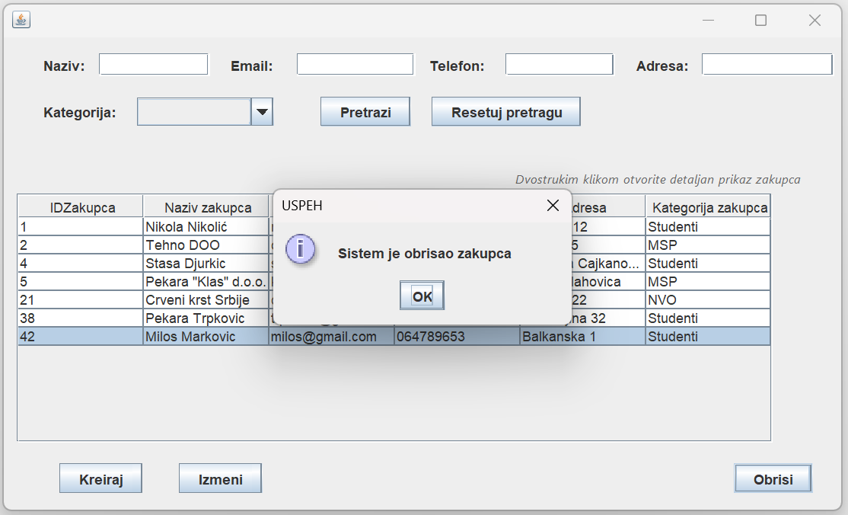
Слика 65: Порука система

Алтернативна сценарија:

4.1 Уколико систем не може да нађе закупца он приказује запосленом поруку: “Систем не може да нађе закупца по задатим критеријумима”. Прекида се извршење сценарија. (ИА)

Слика 66: Приказ првог алтернативног сценарија СК Обриши закупца

8.1 Уколико систем не може да нађе закупца он приказује запосленом поруку: “Систем не може да нађе закупца ”. Прекида се извршење сценарија. (ИА)

Слика 67: Приказ другог алтернативног сценарија СК Обриши закупца

11.1 Уколико систем не може да обрише закупца он приказује запосленом поруку: “Систем не може да обрише закупца”. (ИА)

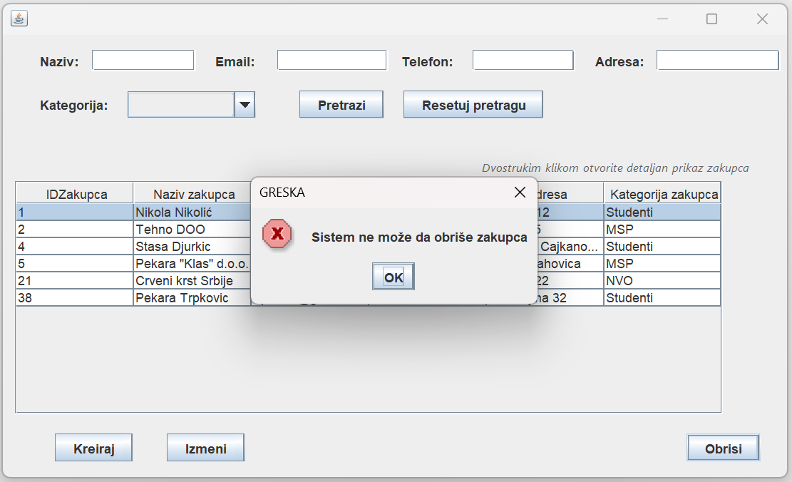
Слика 68: Приказ трећег алтернативног сценарија СК Обриши закупца

СК8- Пријави запосленог

Назив СК
Пријави запосленог

Актори СК
Запослен

Учесници СК
Запослен, кориснички интерфејс (клијентски програм) и систем (серверски програм)

Предуслови: Кориснички интерфејс (клијентски програм) и систем (серверски програм) су покренути. Кориснички интерфејс приказује форму за пријављивање.
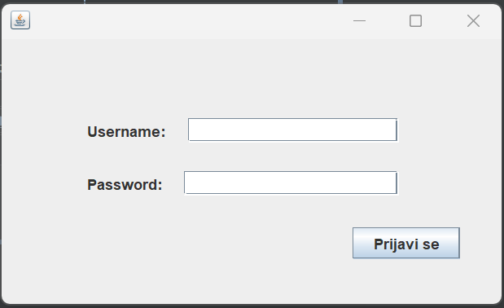
Слика 69: Форма за пријаву на систем

Основни сценарио СК:

1. Запослен уноси корисничко име и шифру. (АПУСО)
Опис акције: Запослени у одговарајућа поља на форми за пријаву уноси своје корисничко име и тајну шифру како би приступио систему.
2. Запослен контролише да ли је коректно унео корисничко име и шифру. (АНСО)
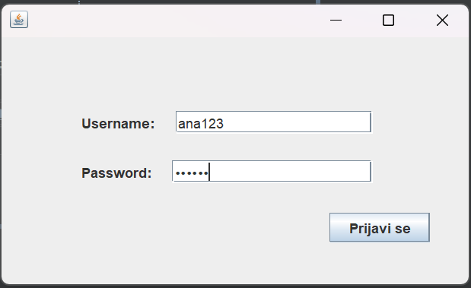
Слика 70: Форма за пријаву на систем са попуњеним подацима

3. Запослен позива систем да провери корисничко име и шифру. (АПСО)
Опис акције: Кликом на дугме „Пријави се“ запослени покреће процес аутентификације којим се подаци шаљу серверу на проверу.
4. Систем проверава корисничко име и шифру. (СО)
5. Систем приказује засполеном поруку: “Корисничко име и шифра су исправни.” (ИА)

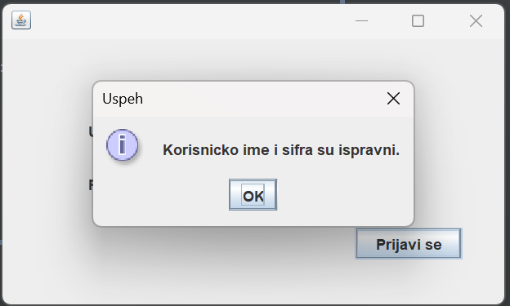
Слика 71: Порука система
6. Кориснички интерфејс позива главни форму и мени. (КИПГФМ)

Алтернативна сценарија:

5.1 Уколико систем провером установи да корисничка шифра и/или шифра нису исправни он приказује засполеном поруку: “Корисничко име и шифра нису исправни ”. (ИА)

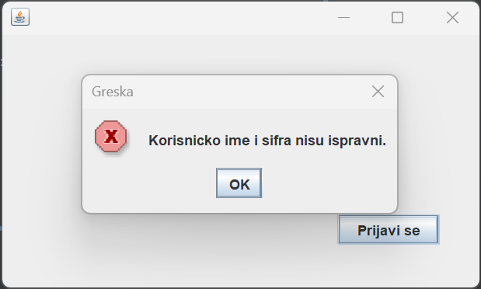
Слика 72: Порука система

6.1 Уколико кориснички интерфејс не може да отвори главну форму и мени приказује засполеном поруку: “Не може да се отвори главна форма и мени”. (НПГФМ)
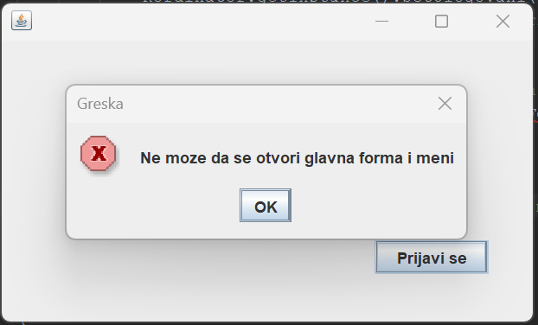
Слика 73: Порука система

Постуслови: Отворена главна форма и мени.
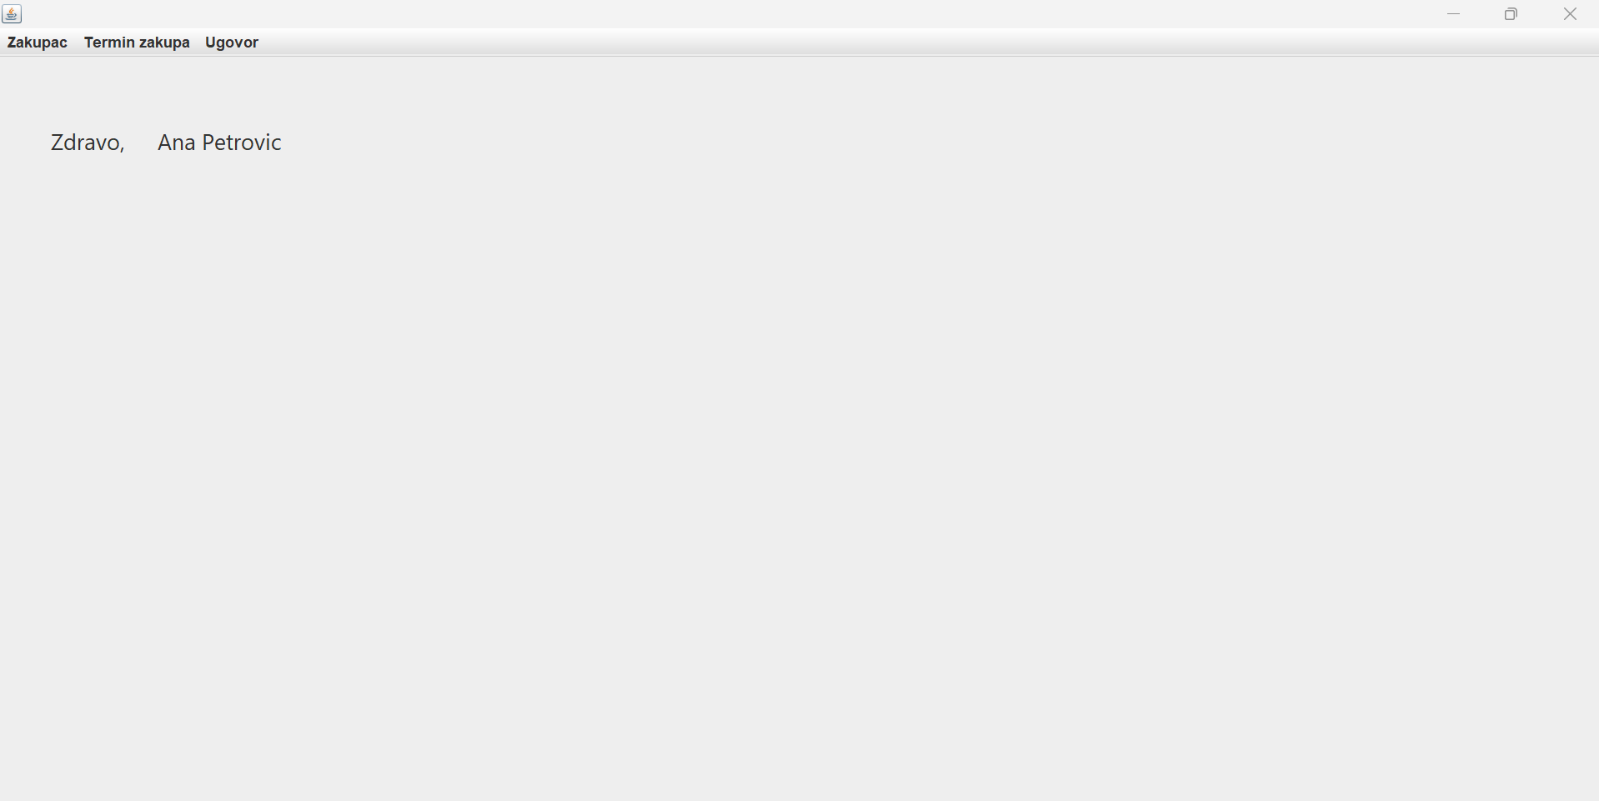
Слика 74: Главна форма

СК21- Убаци термин закупа

Назив СК
Убаци термин закупа

Актори СК
Запослени

Учесници СК
Запослени, кориснички интерфејс (клијентски програм) и систем (серверски програм)

Предуслови: Кориснички интерфејс (клијентски програм) и систем (серверски програм) су покренути. Запослени je пријављен под својом шифром. Систем приказује форму за рад са термином закупа.

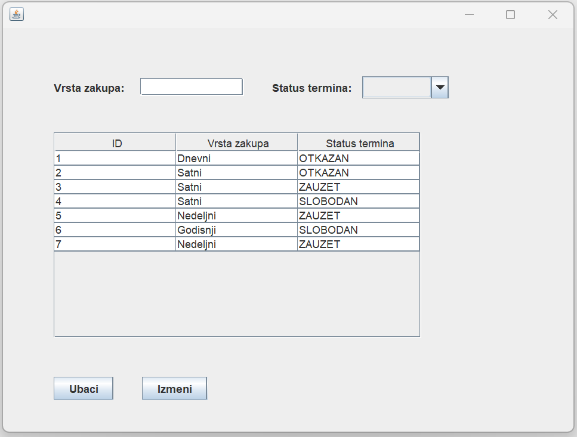
Слика 75: Форма приказ термина закупа

Основни сценарио СК:

1. Запослени уноси податке о термину закупа. (АПУСО)
Опис акције: Запослени уноси назив за врсту закупа у текстуално поље и бира статус термина из падајућег менија на форми.
2. Запослени контролише да ли је коректно унео податке о термину закупа. (АНСО)

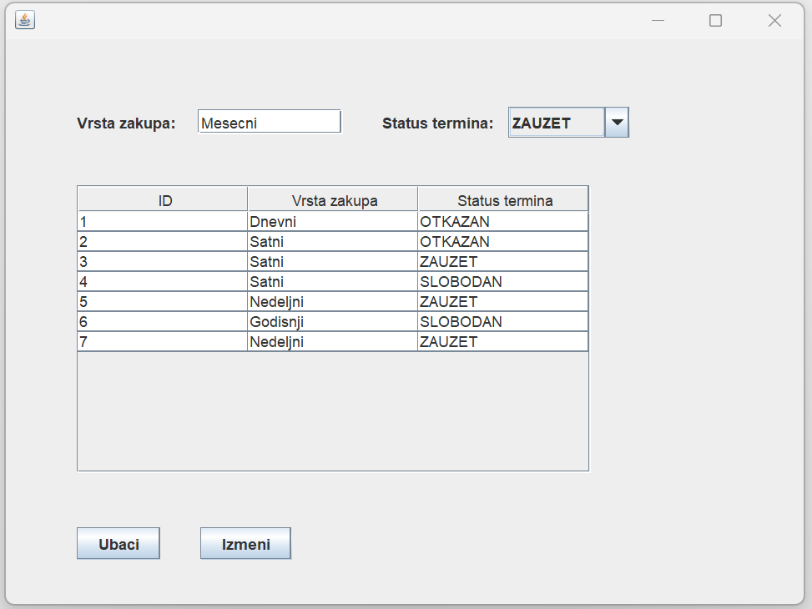
Слика 76: Форма Приказ термина закупа са попуњеним подацима

3. Запослени позива систем да запамти податке о термину закупа. (АПСО)
Опис акције: Кликом на дугме „Убаци“, запослени захтева од система да унете податке о новом термину закупа трајно сачува у бази података.
4. Систем памти податке о термину закупа. (СО)
5. Систем приказује запосленом термин закупа и поруку: “Систем је запамтио термин закупа.” (ИА)
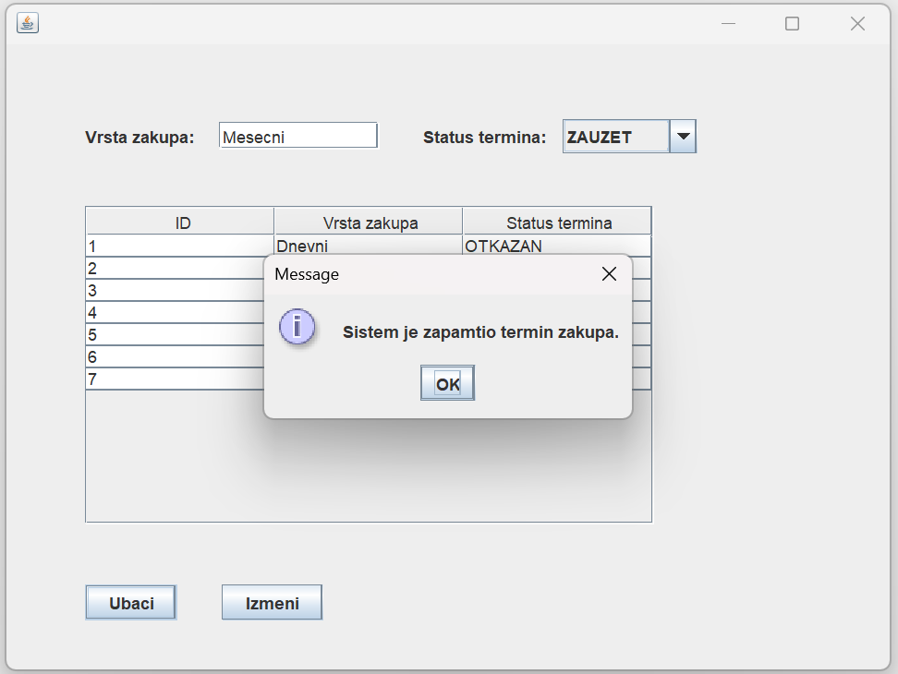
Слика 77: Порука система

Алтернативна сценарија:

5.1 Уколико систем не може да запамти податке о термину закупа он приказује запосленом поруку: “Систем не може да запамти термин закупа”. (ИА)

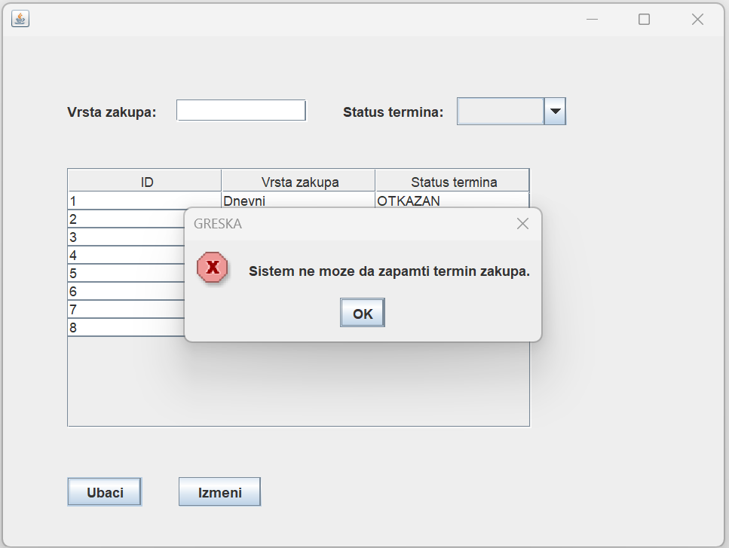
Слика 78: Порука система

Пројектовање контролера корисничког интерфејса

Контролер корисничког интерфејса представља спону између екранске форме и логике система. Он је у обавези да:

- Прихвати податке које корисник уноси путем екранске форме.
- Трансформише податке из графичких елемената у доменске објекте који су улазни параметри за системске операције.
- Проследи захтев за извршење ка серверу апликације и управља комуникацијом.
- Прихвати резултат (објекат) који систем враћа након извршења операције.
- Ажурира приказ, претварајући добијене податке у формат компатибилан са графичким интерфејсом (нпр. попуњавање табела или приказ порука).

4.2 Пројектовање апликационе логике
Апликациона логика дефинише структуру и понашање система на страни сервера. Она се састоји из три кључна сегмента:
- Контролер апликационе логике – Управља мрежном комуникацијом путем серверског сокета. Прихвата захтеве клијената, координира њихову обраду прослеђивањем пословној логици и враћа резултате назад клијенту.
- Пословна логика – Обухвата доменски модел (класе, интерфејсе) и логику извршења системских операција које решавају конкретне корисничке захтеве.
- Брокер базе података – служи за комуникацију између пословне логике и базе података.

Комуникација са клијентима

Серверски део апликације иницира серверски сокет који ослушкује мрежу на одређеном порту. У тренутку када клијент успостави конекцију, сервер покреће посебну нит (Thread) задужену за двосмерну комуникацију са тим конкретним клијентом.
Размена података се обавља путем серијализованих објеката класа Захтев и Одговор.

Процес обраде тече на следећи начин:
Клијент шаље објекат захтева сопственој нити на серверу. Нит прихвата захтев и прослеђује га контролеру апликационе логике на даљу обраду. Након извршења системске операције, контролер враћа резултат нити, која га у облику објекта одговора шаље назад клијенту.

4.2.1 Контролер апликационе логике
Део за комуникацију иницира серверски сокет који ослушкује мрежу на одређеном порту и чека захтеве за повезивање. У тренутку када клијент успостави везу са сервером, систем креира посебну нит за рад са тим клијентом (нит за обраду клијентских захтева).
Целокупан софтверски систем реализован је коришћењем клијент-сервер архитектуре. На серверској страни покренута је главна нит сервера која управља објектом класе ServerSocket. Ова нит континуирано ослушкује мрежу и прихвата клијенте позивом методе accept(), чиме се за сваког повезаног клијента креира засебан објекат класе Socket и покреће нова нит (објекат класе ObradaKlijentskihZahteva / ClientThread).
Када клијент пошаље захтев, одговарајућа нит прихвата објекат захтева, тумачи коју системску операцију треба извршити и прослеђује је даље до контролера апликационе логике. Након што се операција изврши над базом података, иста нит пакује резултат у објекат одговора и шаље га назад клијенту путем сокета.

4.2.2 Пословна логика
За сваку системску операцију креирана је посебна класа која наслеђује апстрактну класу ApstraktnaGenerickaOperacija. Овај коцепт омогућава униформно извршавање логике кроз методу izvrsi(Object objekat), која дефинише фиксан редослед корака (алгоритам) за све операције.
Унутар ове методе позивају се специфичне апстрактне методе које свака конкретна операција имплементира на јединствен начин:
- preduslovi – врши се провера логичких услова неопходних за извршење операције (нпр. провера постојања података).
- izvrsiOperaciju – садржи суштинску пословну логику и позиве ка брокеру базе података.
Целокупан процес је заштићен трансакционим механизмом: након успешне провере предуслова и извршења операције, позива се метода potvrdiTransakciju која врши commit над базом података. У случају било какве грешке током извршења, покреће се механизам за поништавање трансакције (rollback), чиме се гарантује конзистентност и интегритет података у систему.
1. Уговор UG1: PrijaviZaposleni(KorisnickoIme, sifra)

Операција: PrijaviZaposleni (KorisnickoIme, Sifra):signal;
Веза са СК: SK8
Предуслови:
Постуслови: Корисник је пријављен на систем.
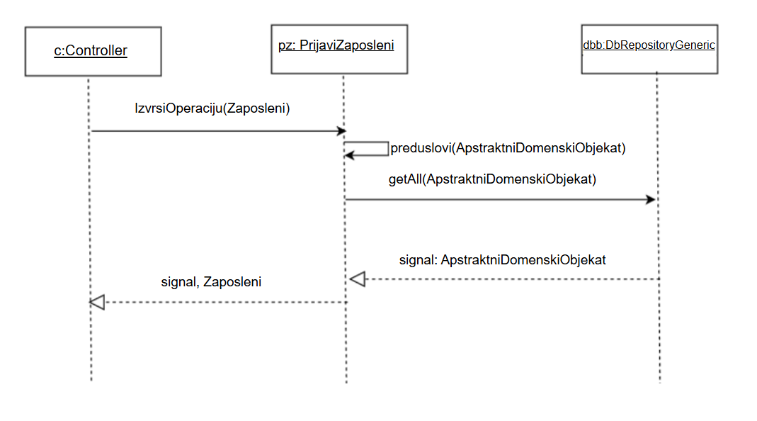
Слика 79: ПријавиЗапослени уговор

2. Уговор UG2: KreirajUgovor(Ugovor)

Операција: KreirajUgovor(Ugovor):signal;
Веза са СК: SK1
Предуслови: Структурна и вредносна ограничење над објектом класе Ugovor морају бити задовољена.
Постуслови: Направљен је нови објекат класе Ugovor.

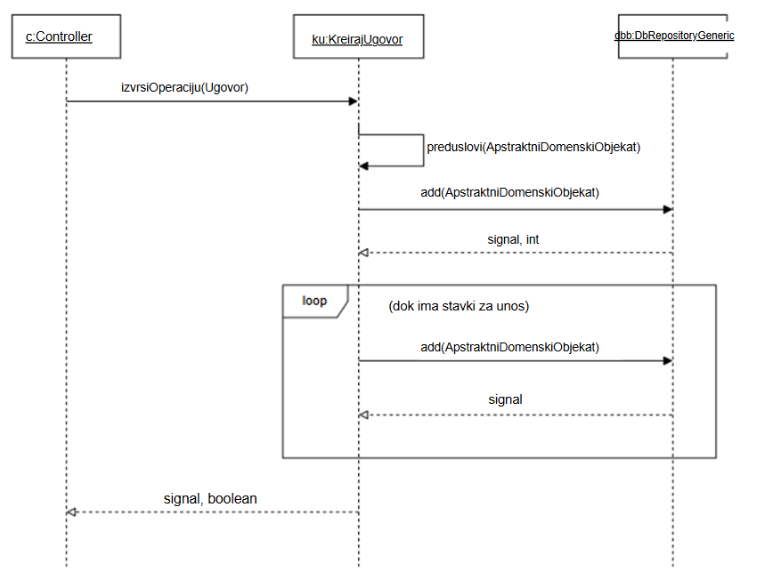
Слика 80: КреирајУговор уговор

3. Уговор UG3: UbaciTerminZakupa(TerminZakupa)

Операција: UbaciTerminZakupa(TerminZakupa):signal;
Веза са СК: SK21
Предуслови: Структурна и вредносна ограничење над објектом класе TerminZakupa морају бити задовољена.
Постуслови: Направљен је нови објекат класе TerminZakupa.
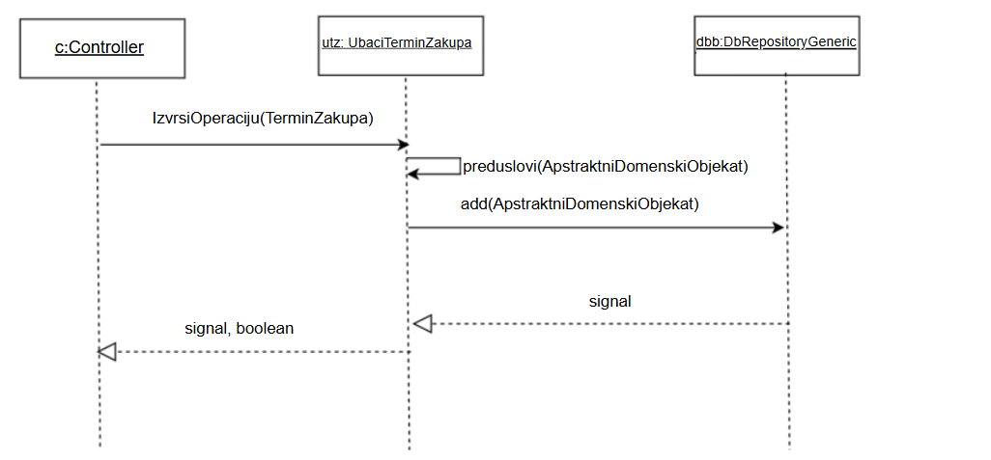
Слика 81: УбациТерминЗакупа уговор
4. Уговор UG4: PromeniZakupac(Zakupac)

Операција: PromeniZakupac(Zakupac):signal;
Веза са СК: SK4, SK6
Предуслови: Структурна и вредносна ограничење над објектом класе Zakupac морају бити задовољена.
Постуслови: Објекат класе Zakupac је промењен.
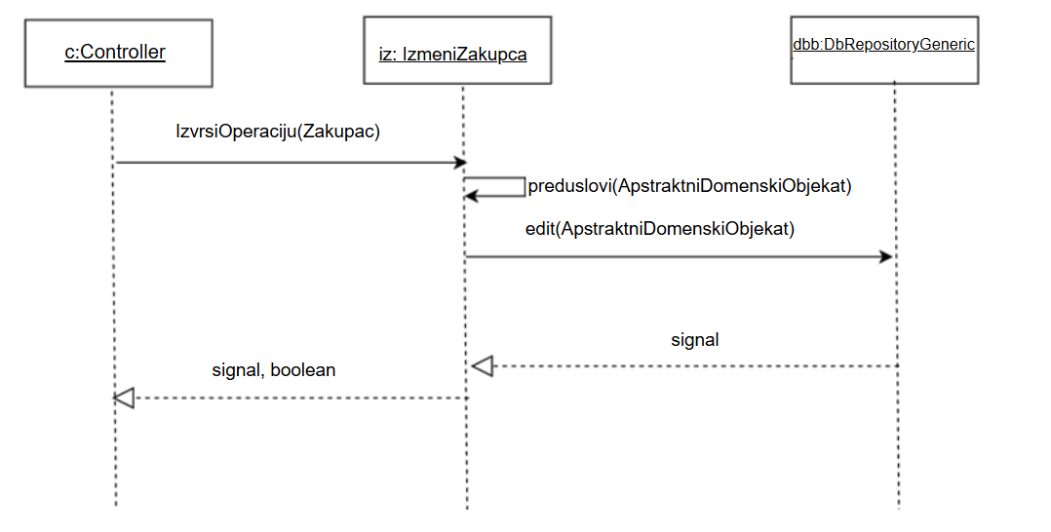
Слика 82: ПромениЗакупац уговор

5. Уговор UG5: ObrisiZakupac(Zakupac)

Операција: ObrisiZakupac(Zakupac):signal;
Веза са СК: SK7
Предуслови Структурна и вредносна ограничење над објектом класе Zakupac морају бити задовољена.
Постуслови: Објекат класе Zakupac је обрисан.

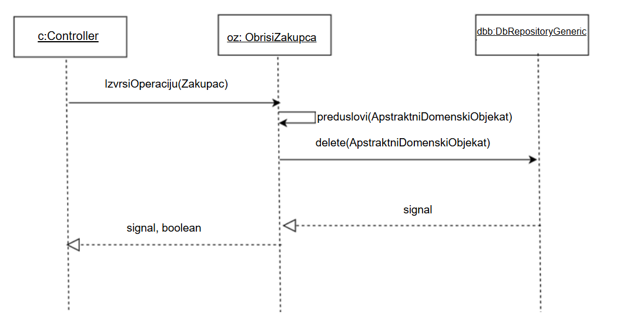
Слика 83: ОбришиЗакупац уговор

6. Уговор UG6: PretraziUgovor(Ugovor)

Операција: PretraziUgovor(Ugovor):signal;
Веза са СК: SK2
Предуслови:
Постуслови: Пронађен је тражени објекат класе Ugovor.
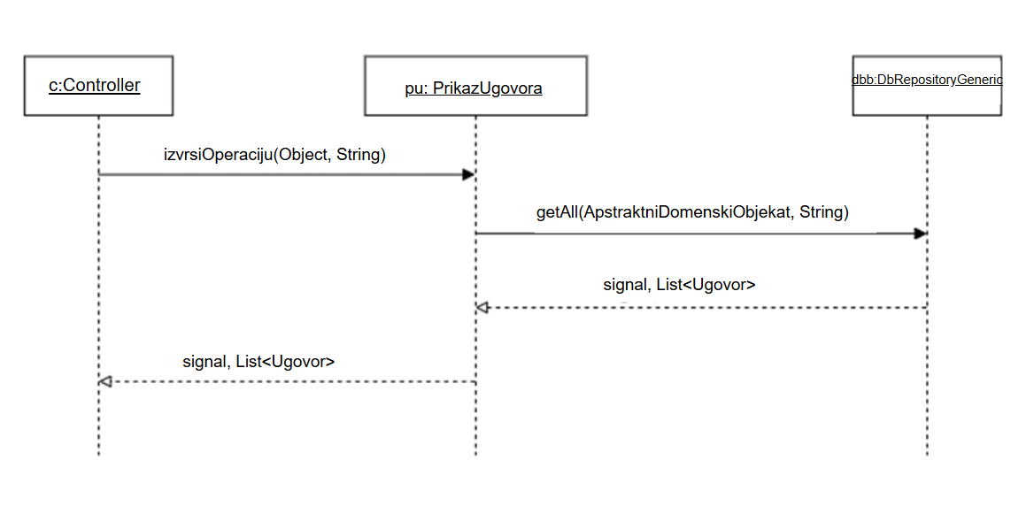
Слика 84: ПретражиУговор уговор

7. Уговор UG7: vratiListuUgovor

Операција: vratiListuUgovor(KriterijumUgovor, Lista<Ugovor>):signal;
Веза са СК: SK2
Предуслови:
Постуслови: Пронађенa је листа тражених објеката класе Ugovor.
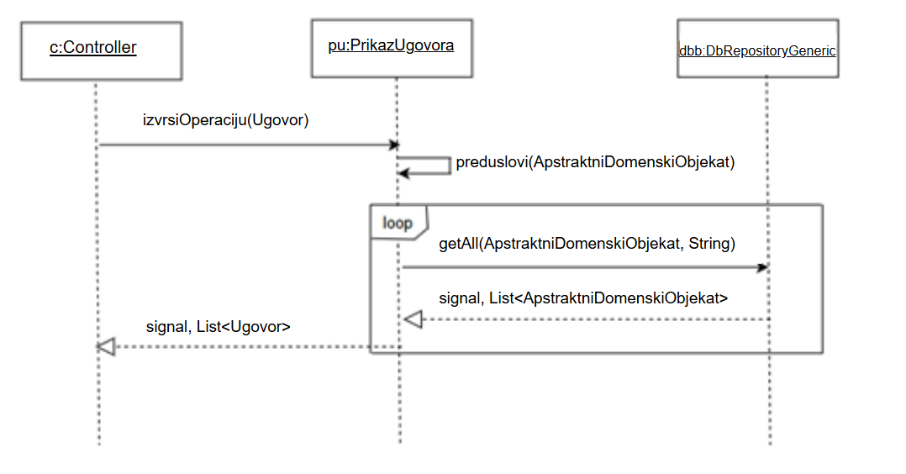
Слика 85: ВратиЛистуУговор уговор

8. Уговор UG8: vratiListuSviZakupac

Операција: vratiListuSviZakupac(KriterijumZakupac, Lista<Zakupac>):signal;
Веза са СК: SK1, SK3
Предуслови:
Постуслови: Пронађенa је листа свих објеката класе Zakupac.
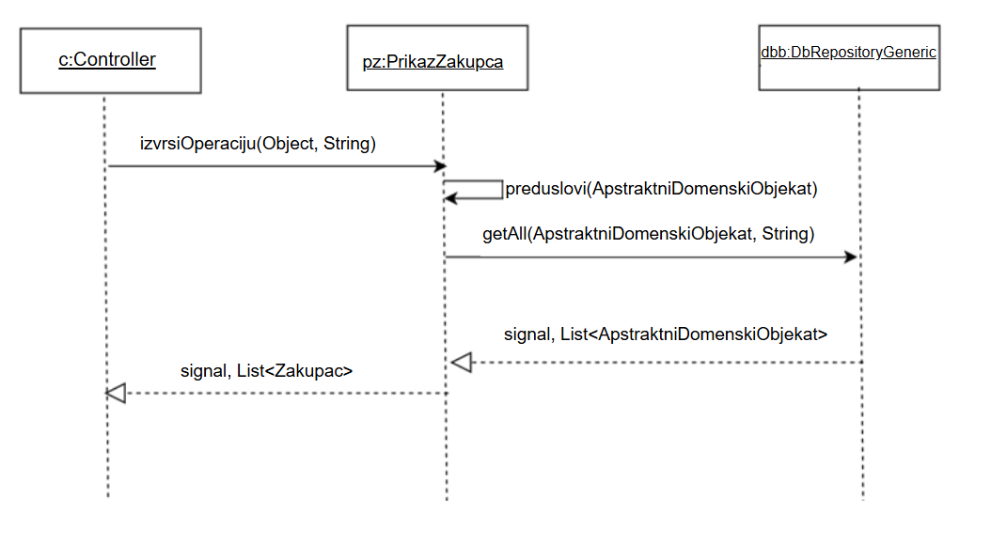
Слика 86: ВратиЛистуЗакупац уговор

Пројектовање структуре софтверског система

На основу концептуалних класа праве се софтверске класе структуре.
Слика 88: Класа КатегоријаЗакупца

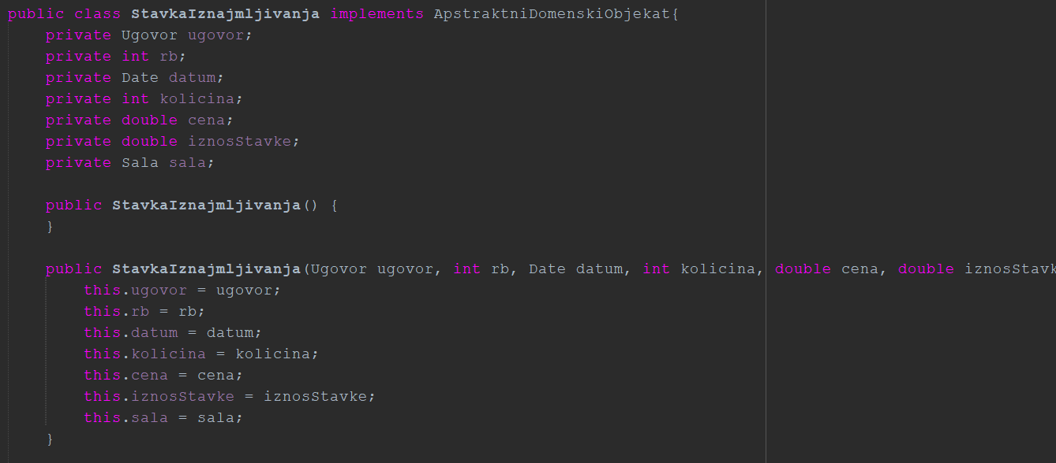
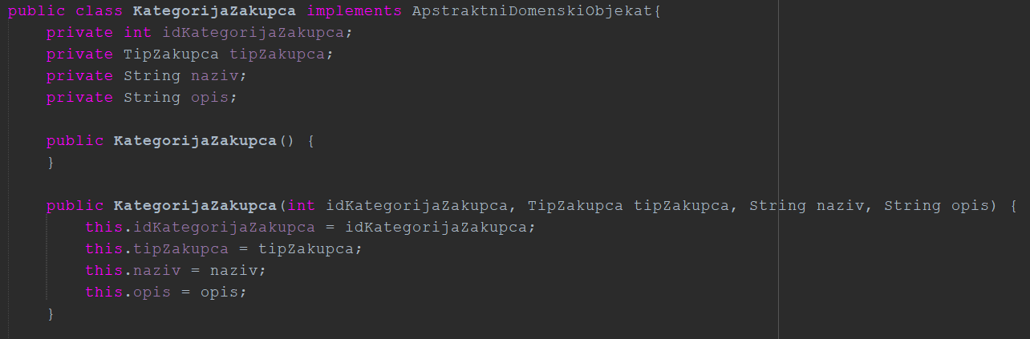
Слика 87: Класа СтавкаИзнајмљивања
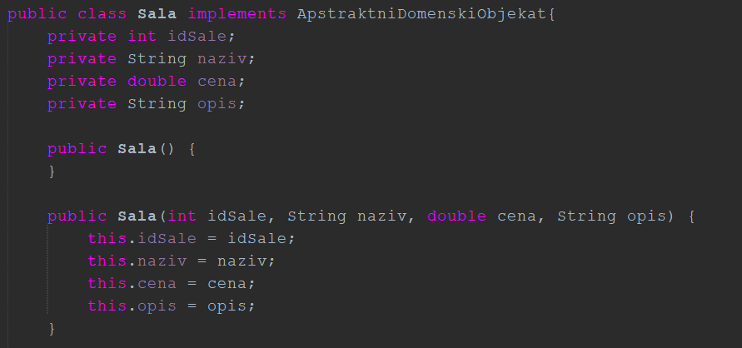
Слика 89: Класа Сала

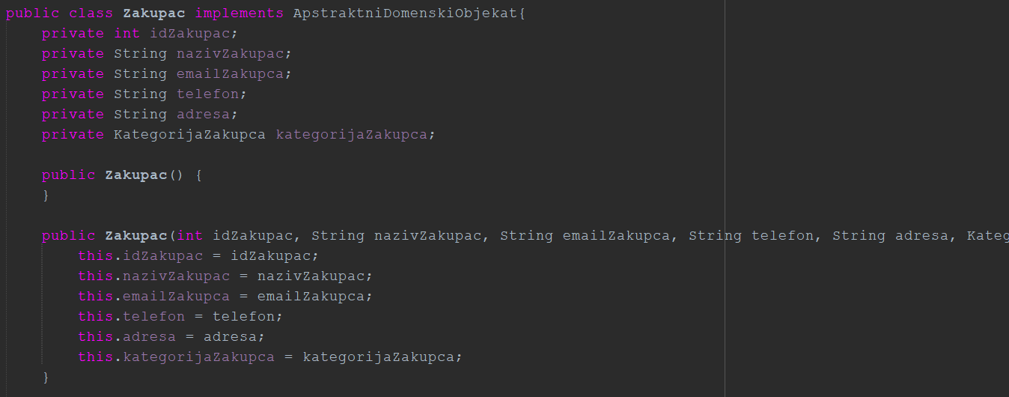
Слика 90: Класа Закупац

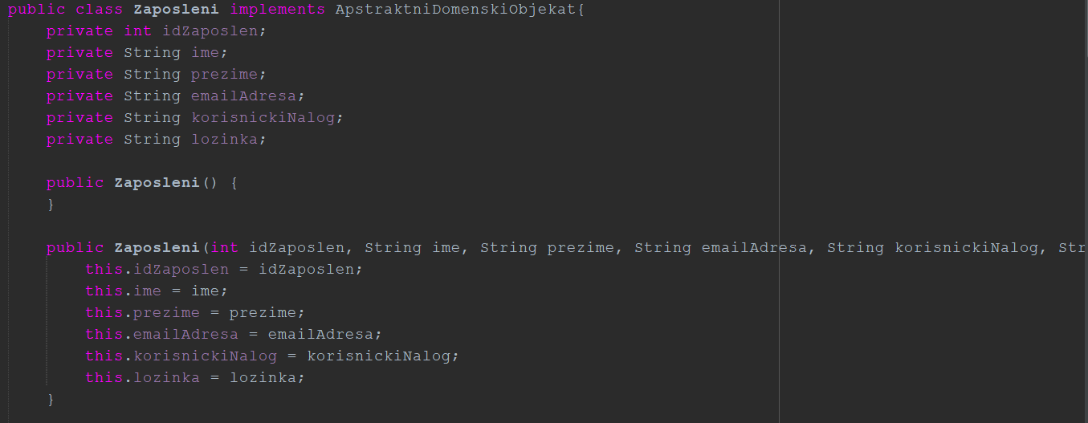
Слика 91: Класа Запослени

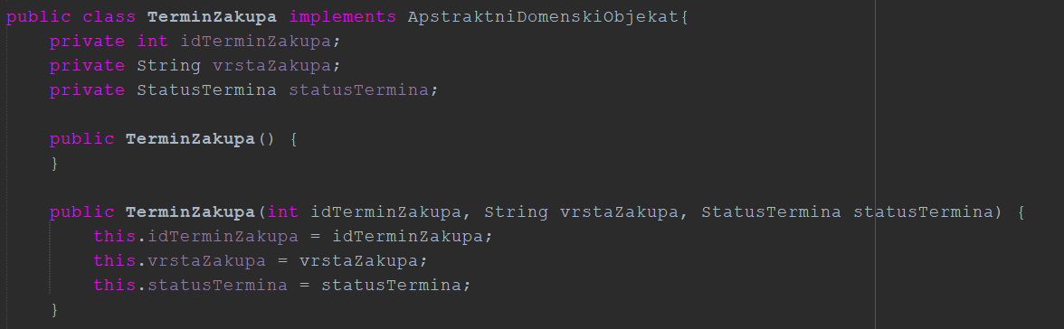
Слика 92: Класа ТерминЗакупа

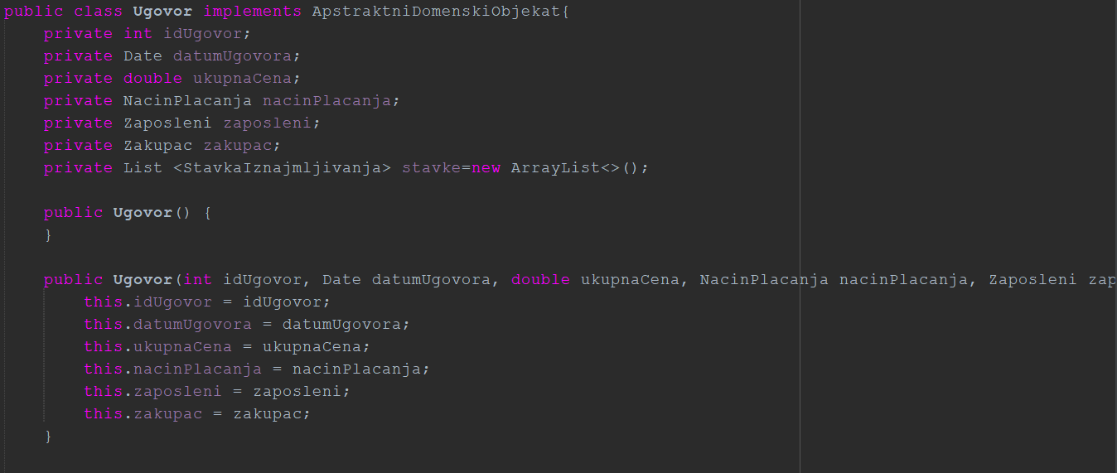
Слика 93: Класа Уговор

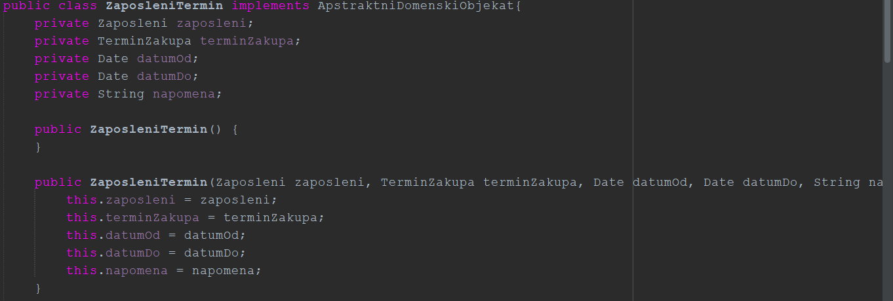
Слика 94: Класа ЗапослениТермин

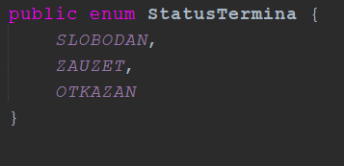
Слика 95: Енум СтатусТермина

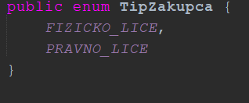
Слика 96: Енум ТипЗакупца

Поред ових додате су и следеће класе:

- Интерфејс АпстрактниДоменскиОбјекат који све класе имплементирају

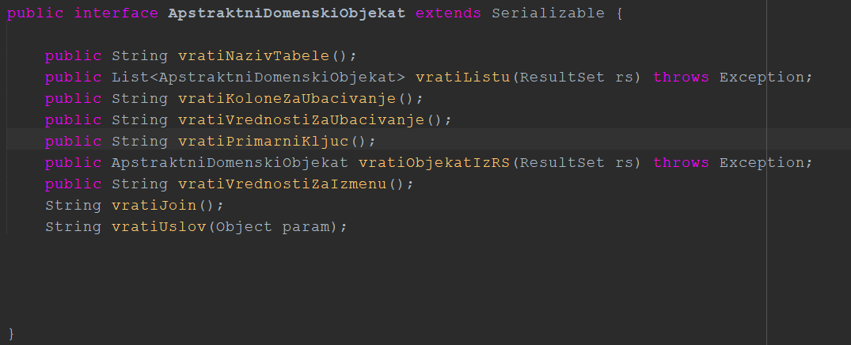
Слика 97: Класа АпстрактниДоменскиОбјекат

- Класа Пошиљалац којом се шаљу објекти у клијент-сервер комуникацији

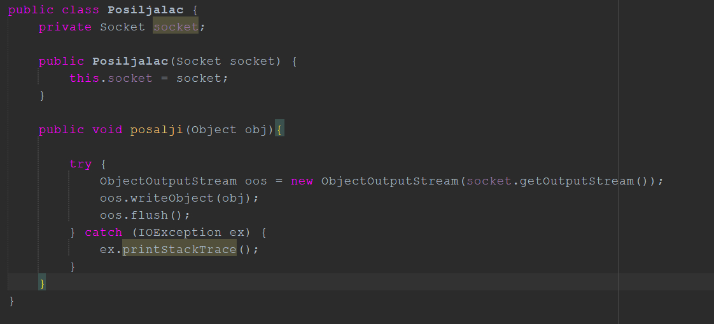
Слика 98: Класа Пошиљалац
- Класа Прималац којом се примају објекти у клијент-сервер комуникацији

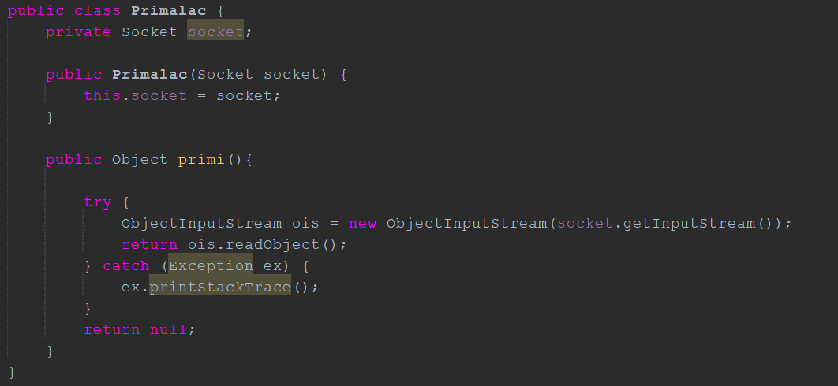
Слика 99: Класа Прималац

- Класа Захтев која представља захтев корисника

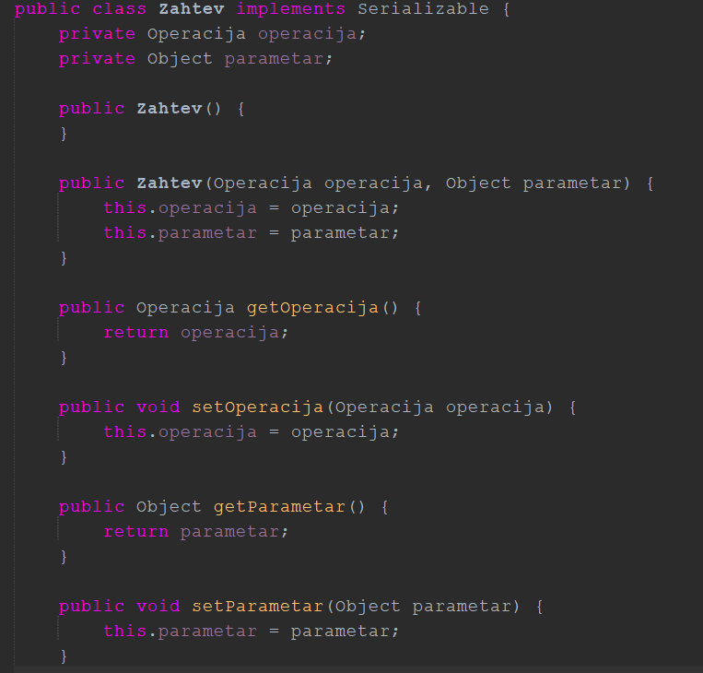
Слика 100: Класа Захтев

- Класа Одговор која представља одговор сервера на захтев
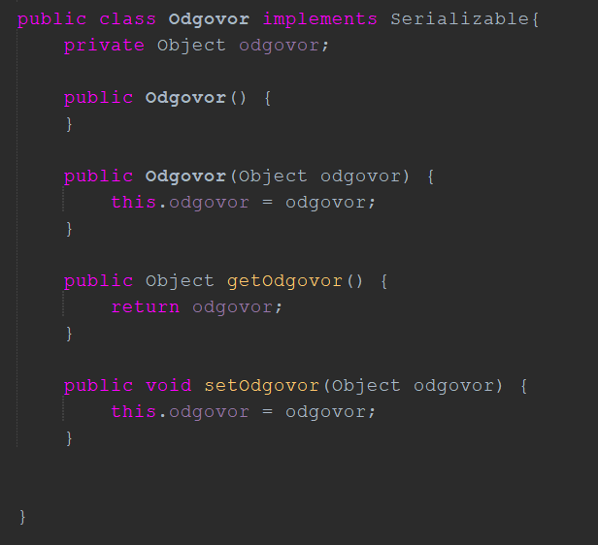
Слика 101: Класа Одговор

4.3 Пројектовање складишта података

На основу одрађеног релационог модела, и пропратних ограничења, пројектоване су табеле базе података са којима комуницира наш софтверски систем:

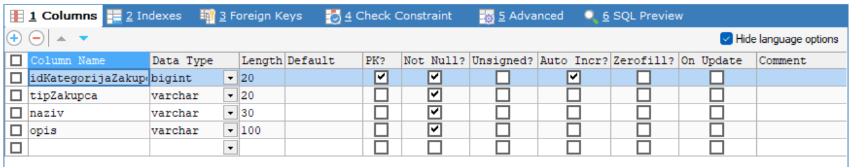
Слика 102: Табела Категорија Закупца
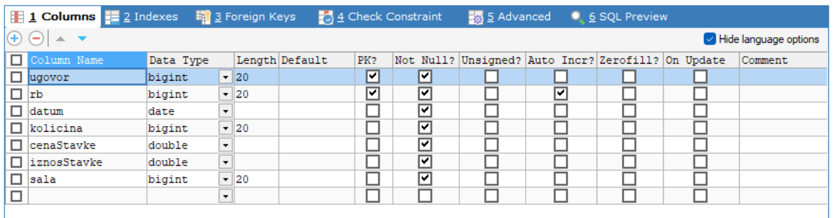
Слика 103: Табела Ставка Изнајмљивања

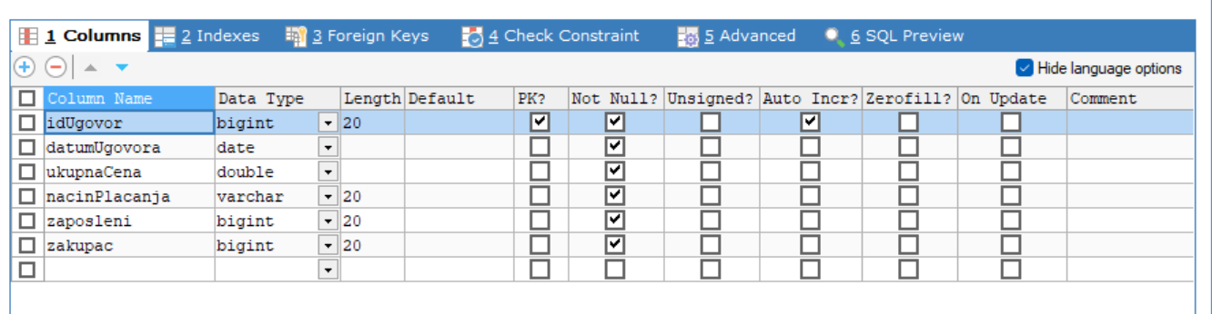
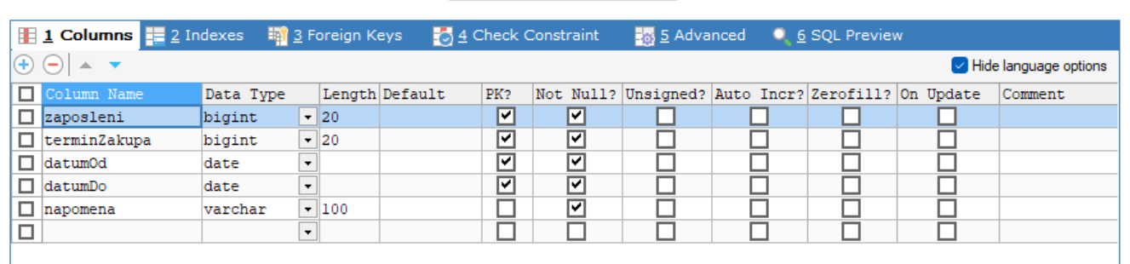
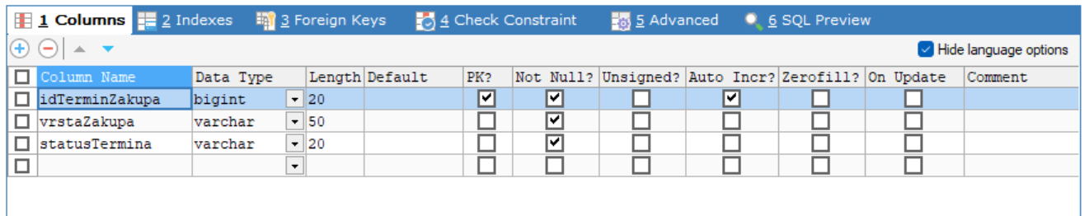
Слика 104: Табела Уговор
Слика 105: Табела ЗапослениТермин
Слика 106: ТерминЗакупа
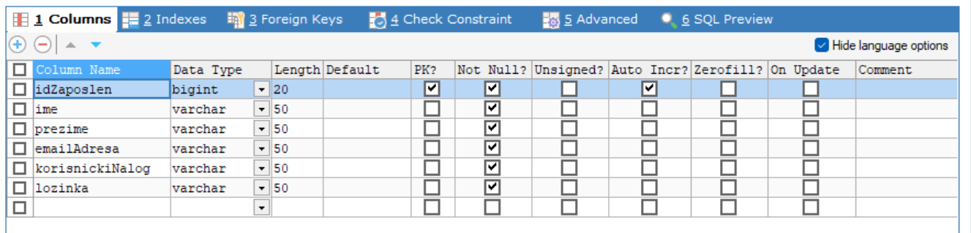
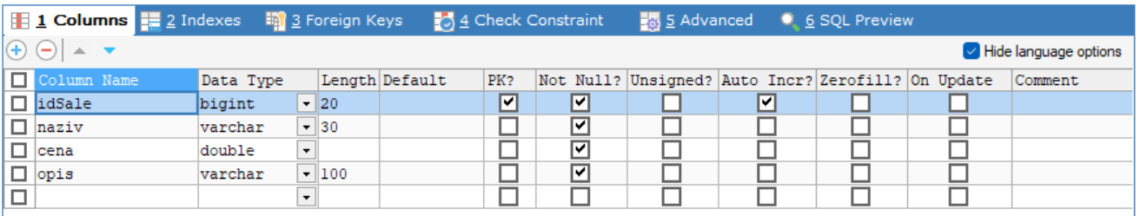
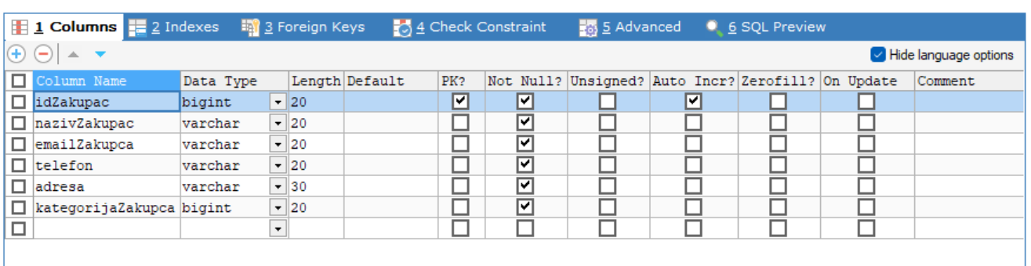
Слика 108: Табела Запослени
Слика 107: Табела Сала
Слика 109: Табела Закупац

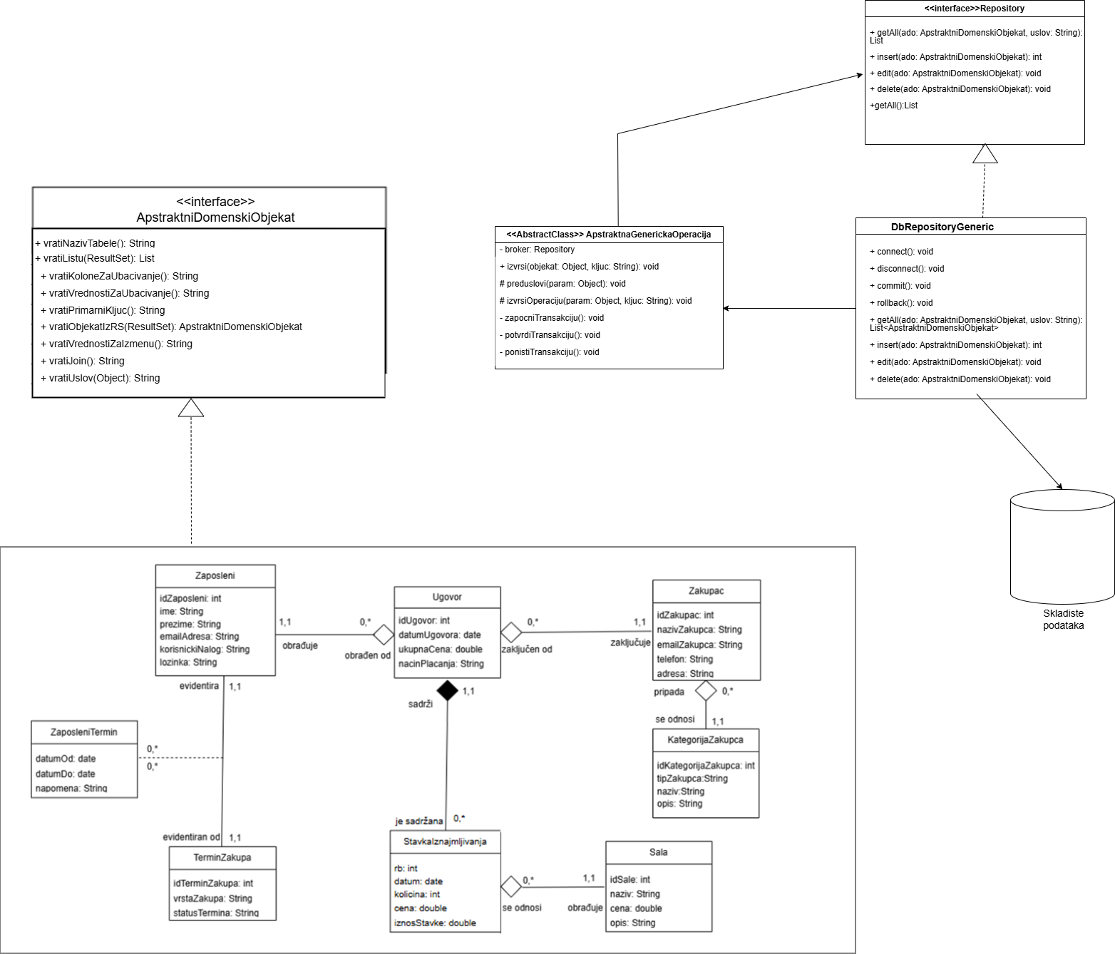
Слика 110: Дијаграм класа клијентске и серверске системске логике са брокером базе података

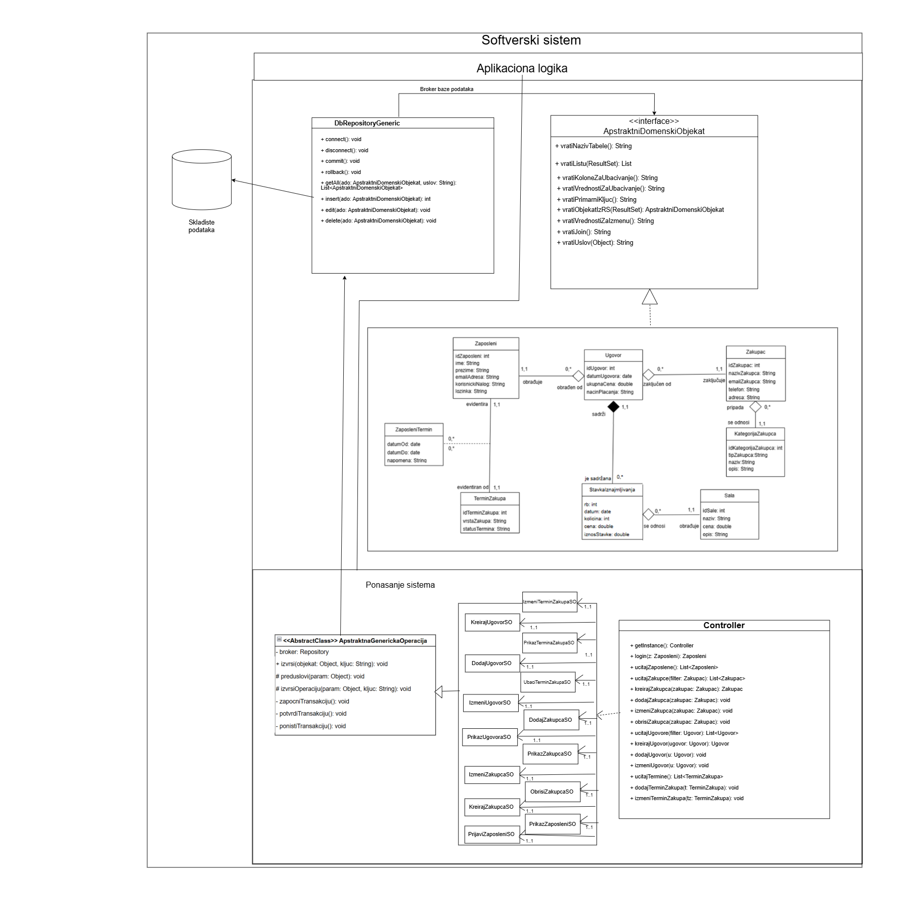
Слика 111: Архитектура софтверског система

5. Имплементација

Софтверски систем је развијан у програмском језику „Јава“ а као развојно окружење користио се NetBeans. Систем је пројектован као клијент-сервер апликација. Као систем за управљање базом података коришћен је MySQL остварен преко SQLyog програма. На основу архитектуре софтверског система добијене су следеће софтверске класе:
- Seminarski_Zajednicki
- domen / ApstraktniDomenskiObjekat.java
- domen / KategorijaZakupca.java
- domen / NacinPlacanja.java
- domen / Sala.java
- domen / StatusTermina.java
- domen / StavkaIznajmljivanja.java
- domen / TerminZakupa.java
- domen / TipZakupca.java
- domen / Ugovor.java
- domen / Zakupac.java
- domen / Zaposleni.java
- domen / ZaposleniTermin.java

- komunikacija / Odgovor.java
- komunikacija / Operacija.java
- komunikacija / Posiljalac.java
- komunikacija / Primalac.java
- komunikacija / Zahtev.java
- Seminarski_Server
- operacija.terminzakupa / IzmeniTerminZakupaSO.java
- operacija.terminzakupa / PrikazTerminaZakupaSO.java
- operacija.terminzakupa / UbaciTerminZakupaSO.java

- operacija.ugovor / DodajUgovorSO.java
- operacija.ugovor / IzmeniUgovorSO.java
- operacija.ugovor / KreirajUgovorSO.java
- operacija.ugovor / PrikazUgovoraSO.java

- operacija.zakupci / DodajZakupcaSO.java
- operacija.zakupci / IzmeniZakupcaSO.java
- operacija.zakupci / KreirajZakupcaSO.java
- operacija.zakupci / ObrisiZakupcaSO.java
- operacija.zakupci / PrikazZakupcaSO.java

- operacija.zaposleni / PrijaviZaposleniSO.java
- operacija.zaposleni / PrikazZaposleniSO.java

- operacija / ApstraktnaGenerickaOperacija.java

- repository / Repository.java
- repository.db / DbConnectionFactory.java
- repository.db / DbRepository.java
- repository.db.impl / DbRepositoryGeneric.java

- server / Server.java
- controller / Controller.java
- konfiguracija / Konfiguracija.java
- main / Main.java
- niti / ObradaKlijentskihZahteva.java

- forme / KonfiguracijaBaze.java
- forme / KonfiguracijaPorta.java
- forme / ServerskaForma.java
- Seminarski_Klijent
- kontroleri / GlavnaFormaController.java
- kontroleri / IzmeniTerminZakupaController.java
- kontroleri / IzmeniUgovorController.java
- kontroleri / IzmeniZakupcaController.java
- kontroleri / LoginController.java
- kontroleri / PrikazTerminaZakupaController.java
- kontroleri / PrikazUgovoraController.java
- kontroleri / PrikazZakupacaController.java

- kordinator / Kordinator.java

- forme / DodajZakupcaForma.java
- forme / FormaMod.java
- forme / GlavnaForma.java
- forme / IzmeniTerminZakupaForma.java
- forme / IzmeniUgovorForma.java
- forme / LoginForma.java
- forme / PrikazTerminaZakupaForma.java
- forme / PrikazUgovoraForma.java
- forme / PrikazZakupacaForma.java

- forme.model / ModelTabeleStavkeIznajmljivanja.java
- forme.model / ModelTabeleTerminZakupa.java
- forme.model / ModelTabeleUgovori.java
- forme.model / ModelTabeleZakupci.java

- kordinator / Kordinator.java
- main / Main.java

6. Тестирање

У фази тестирања, тестиран је сваки од имплементираних случајева коришћења. Приликом тестирања сваког случаја коришћења, поред унетих правилних података, уношени су и неправилни подаци да би се утврдио резултат извршења. Након фазе тестирања, софтвер је спреман за оришћење од стране крајњег корисника.

7. Закључак

За развој софтверског система за праћење закупа и управљање терминима изнајмљивања сале коришћена је поједностављена Ларманова метода за развој софтвера. Тренутно развијено софтверско решење јесте примењиво, али такође оставља пуно простора да се, коришћењем савремених технологија, побољшају и отклоне потенцијални недостаци. Такође, постоји значајан простор за надоградњу нових функционалности, као што су аутоматизовано обавештавање закупаца или напредна аналитика попуњености капацитета, које би додатно задовољиле потребе корисника, пруживши му већу употребну вредност и боље корисничко искуство.
Литература

1. Влајић, Синиша. Пројектовање софтвера (скрипта). Београд : s.n., 2025.

